Proyecto Programación de redes

Acosta Romero Martin Gustavo y Hernández Durán Osmar

ingeniería informática

Contenido

Introducción 3

Objetivos y alcance 3

Objetivos 3

Alcance 4

Requisitos 5

Requisitos funcionales 5

Requisitos no funcionales 6

Diseño 7

Arquitectura utilizada 7

Explicación de la elección de tecnologías 7

Decisiones de implementación 8

Diagramas UML 9

Implementación 11

Dependencias 11

Plugins 12

Java beans 13

Alumnos 13

Grupos 13

Grupo_Alumnos 15

Maestros 16

Mensajes 17

DAO (Data Access Object) 18

Estructura básica de un DAO 18

RMI 30

Servlets 33

Función de los Servlets 33

Servlets ocupados en el proyecto 33

Resultados 43

Inicio de sesión 43

Registro 43

Menú para alumnos 44

Menú para maestros 44

Perfil 45

Chat de alumnos 45

Chat de maestros 46

Agregar alumnos a un grupo (Maestro) 46

Ver alumnos de un grupo (Maestro) 47

Instrucciones 48

Inicio de sesión 48

Registro 48

Menú para alumnos 49

Menú para maestros 49

Perfil 50

Chat de alumnos 50

Chat de maestros 51

Agregar alumnos a un grupo (Maestro) 51

Ver alumnos de un grupo (Maestro) 52

Conclusiones 53

Referencias 54

# Introducción

En la actualidad, la necesidad de herramientas digitales para la comunicación efectiva y la colaboración en entornos educativos ha crecido exponencialmente. Aplicaciones como MS Teams y WhatsApp han demostrado ser esenciales en la interacción entre docentes y estudiantes. Inspirándonos en estas herramientas, nuestro proyecto busca crear una aplicación web que combine funcionalidad de canales de WhatsApp y facilidad de uso para satisfacer las necesidades del entorno educativo.

La aplicación se centra en ofrecer una plataforma de comunicación controlada, en la que los maestros tienen el rol principal en los chats, pudiendo enviar mensajes y compartir fotos con sus estudiantes. Esta manera de comunicación unidireccional garantiza el orden y la claridad al momento de transmitir la información.

## Objetivos y alcance

### Objetivos

1. Diseñar e implementar una aplicación web que facilite la comunicación entre maestros y estudiantes mediante canales controlados.
2. Integrar protocolos de comunicación como RMI y sockets para garantizar un rendimiento eficiente y escalable.
3. Implementar una interfaz sencilla y accesible que permita a los usuarios interactuar con la aplicación de manera intuitiva.
4. Asegurar que la plataforma permita el envío de mensajes y fotos.

### Alcance

Este proyecto está diseñado principalmente para entornos educativos donde se requiere una comunicación clara. La aplicación incluye las siguientes funcionalidades:

1. Canales de chat donde solo los maestros pueden publicar mensajes y multimedia.
2. Seguridad en las conexiones y transferencia de datos mediante el uso de protocolos seguros, aprovechando las capacidades de RMI (Remote Method Invocation) para garantizar comunicaciones seguras entre los componentes distribuidos del sistema.
3. Escalabilidad para soportar un número significativo de usuarios concurrentes.

La aplicación no busca sustituir plataformas de comunicación masiva, realmente busca ofrecer una solución específica y eficiente para entornos académicos con cierto desorden en su comunicación sin arriesgarse a ocupar contactos personales.

# Requisitos

## Requisitos funcionales

Los maestros y alumnos pueden ver sus datos personales en el apartado de perfil.

La aplicación contiene un sistema de inicio de sesión (login) que solicita la matrícula o número de control (dependiendo si es maestro o alumno), además de la contraseña.

Incluye un apartado de registro que solicita los datos personales de los usuarios.

Solo los maestros pueden:

1. Crear grupos de chat.
2. Agregar alumnos al grupo.
3. Eliminar alumnos del grupo.
4. Ver quiénes están en el grupo.
5. Eliminar el grupo o modificar su nombre.
6. Enviar mensajes y fotos en los grupos.

Los alumnos pueden:

1. Consultar sus datos personales en el apartado de perfil.
2. Acceder a los chats para ver los mensajes enviados en los grupos a los que pertenecen, pero no pueden enviar mensajes.
3. Todas las operaciones relacionadas con el acceso a la base de datos se realizan mediante RMI para asegurar una comunicación eficiente y segura.

La mensajería en tiempo real utiliza WebSockets para garantizar una experiencia fluida y actualizaciones instantáneas, los navegadores no soportan sockets TCP ni UDP.

## Requisitos no funcionales

1. Escalabilidad: La arquitectura del sistema debe permitir el crecimiento, tanto en número de usuarios como en funcionalidad.
2. Compatibilidad: La aplicación debe ser accesible desde los principales navegadores web y dispositivos.
3. Mantenibilidad: El código fuente debe ser modular y documentado para facilitar futuras modificaciones y expansiones.
4. Usabilidad: La interfaz de usuario debe ser intuitiva y fácil de usar, con diseño responsivo para adaptarse a diferentes tamaños de pantalla.
5. Confiabilidad: El sistema debe garantizar la integridad de los datos y minimizar la posibilidad de errores en las operaciones realizadas.

# Diseño

## Arquitectura utilizada

El sistema está basado en una arquitectura cliente-servidor, utilizando los siguientes componentes:

1. Controladores Servlets: Gestionan las solicitudes del cliente y las respuestas del servidor.
2. Clases DAO (Data Access Object): Se encargan de interactuar con la base de datos para realizar operaciones CRUD.
3. Java Beans: Representan las entidades del sistema, facilitando la transferencia de datos entre las capas.
4. Interfaces RMI: Implementan el servidor RMI para proporcionar acceso remoto seguro a las operaciones de la base de datos.

## Explicación de la elección de tecnologías

Las tecnologías utilizadas incluyen Tomcat, RMI, WebSockets, Java, JavaScript, HTML y CSS. Estas fueron seleccionadas debido a que son las herramientas principales aprendidas durante la carrera y permiten desarrollar una aplicación robusta, escalable y compatible con diferentes plataformas.

1. Tomcat: Facilita el despliegue de aplicaciones web basadas en Java.
2. RMI: Proporciona un mecanismo confiable para la comunicación remota entre el cliente y el servidor.
3. WebSockets: Garantizan una mensajería en tiempo real eficiente y fluida.
4. Java, JavaScript, HTML, CSS: Forman la base para la lógica del negocio, interacción del cliente y diseño de la interfaz de usuario.

## Decisiones de implementación

1. División clara de las capas de la aplicación (presentación, lógica de negocio y acceso a datos) para mejorar la mantenibilidad.
2. Uso de RMI para garantizar la seguridad y eficiencia en la comunicación con la base de datos.
3. Implementación de WebSockets para una mensajería en tiempo real.
4. Estructuración modular del código para facilitar la extensión y la depuración.

## Diagramas UML

Para representar el diseño del sistema, se incluyen los siguientes diagramas UML:

* Diagrama de clases:

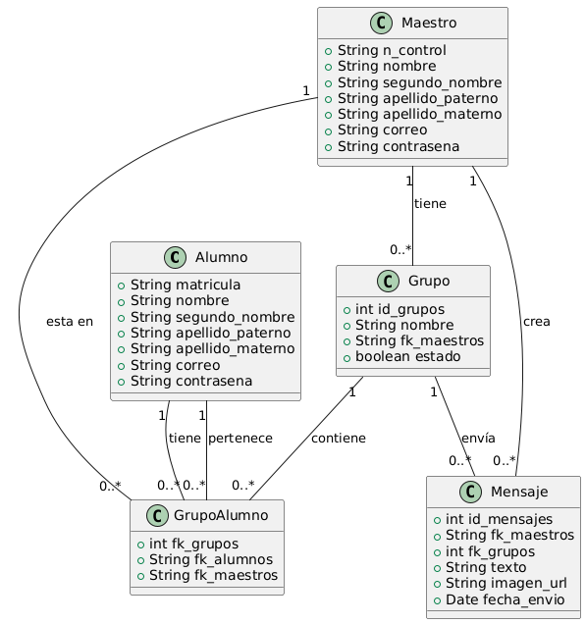

* Diagrama de casos de uso:

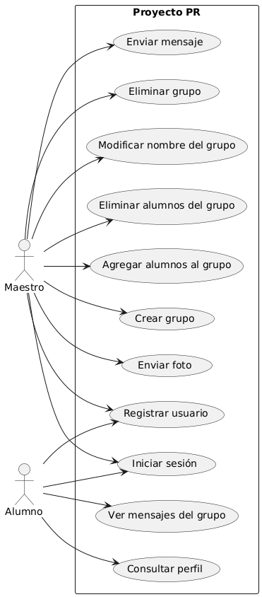

# Implementación

## Dependencias

1. **JUnit** es una biblioteca utilizada para realizar pruebas unitarias en Java. En este caso, se usa en el ámbito de pruebas (scope = test), lo que significa que solo se incluirá en el classpath cuando se ejecuten pruebas.
2. **mysql-connector-j** es un controlador JDBC para conectar tu aplicación Java con una base de datos MySQL. Esto te permite ejecutar consultas SQL y realizar operaciones CRUD en la base de datos.
3. **javax.servlet-api** es una API que permite crear y gestionar servlets. Los servlets son clases Java que responden a solicitudes web, procesando datos de formularios y generando respuestas. La versión 4.0.1 es compatible con las aplicaciones web basadas en el estándar Servlet 4.0. El alcance provided indica que este JAR será proporcionado por el servidor de aplicaciones (por ejemplo, Tomcat).
4. **javaee-web-api** es una API de Java EE que proporciona clases para crear aplicaciones web en un entorno de servidor. Al igual que la dependencia anterior, tiene un alcance provided, lo que significa que se espera que esta biblioteca sea proporcionada por el servidor de aplicaciones.
5. **Commons DBCP2** es una biblioteca de Apache que proporciona un conjunto de utilidades para el manejo de conexiones a bases de datos. Esto es útil para gestionar conexiones en un pool, lo que mejora el rendimiento y la escalabilidad al evitar la sobrecarga de crear nuevas conexiones cada vez que se interactúa con la base de datos.

## Plugins

1. **tomcat7-maven-plugin** se utiliza para desplegar la aplicación directamente en un servidor Tomcat desde Maven. Esto permite realizar el despliegue de la aplicación web sin necesidad de mover archivos manualmente al servidor. En el ejemplo, no se está configurando un puerto explícito, pero se podría personalizar si es necesario.
2. **maven-compiler-plugin** es responsable de compilar el código fuente de tu proyecto. En este caso, se está configurando para usar la versión de Java 11 tanto para la compilación (source) como para la ejecución (target).
3. **maven-war-plugin** se utiliza para empaquetar tu aplicación web en un archivo WAR (Web ARchive). Este archivo WAR contiene todos los archivos necesarios para desplegar la aplicación en un servidor web. Este plugin configura el empaquetado para que el resultado sea un archivo .war.

## Java beans

Son las representaciones de las Tablas en la base de datos, con sus respectivos métodos getters y setters, haciendo uso de los conocimientos adquiridos en Paradigmas de programación.

### Alumnos

### Texto Descripción generada automáticamente Grupos

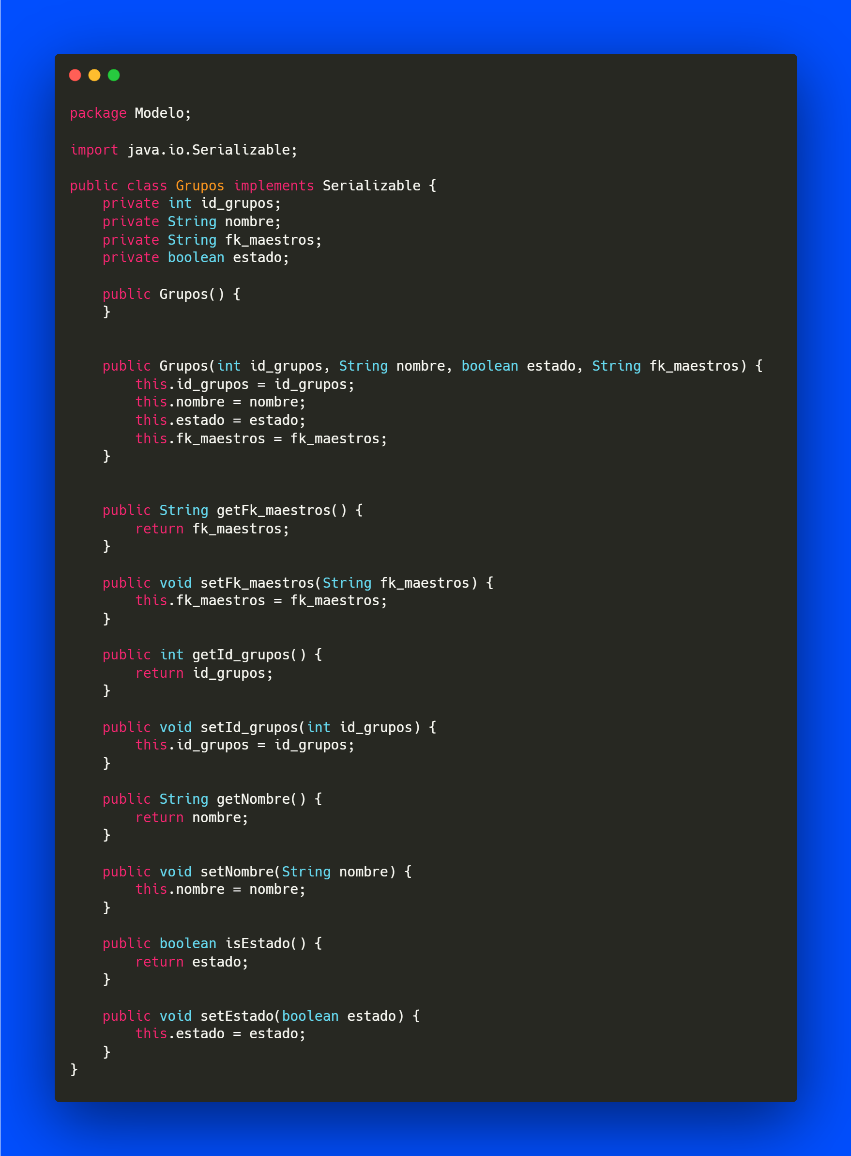

### Grupo_Alumnos

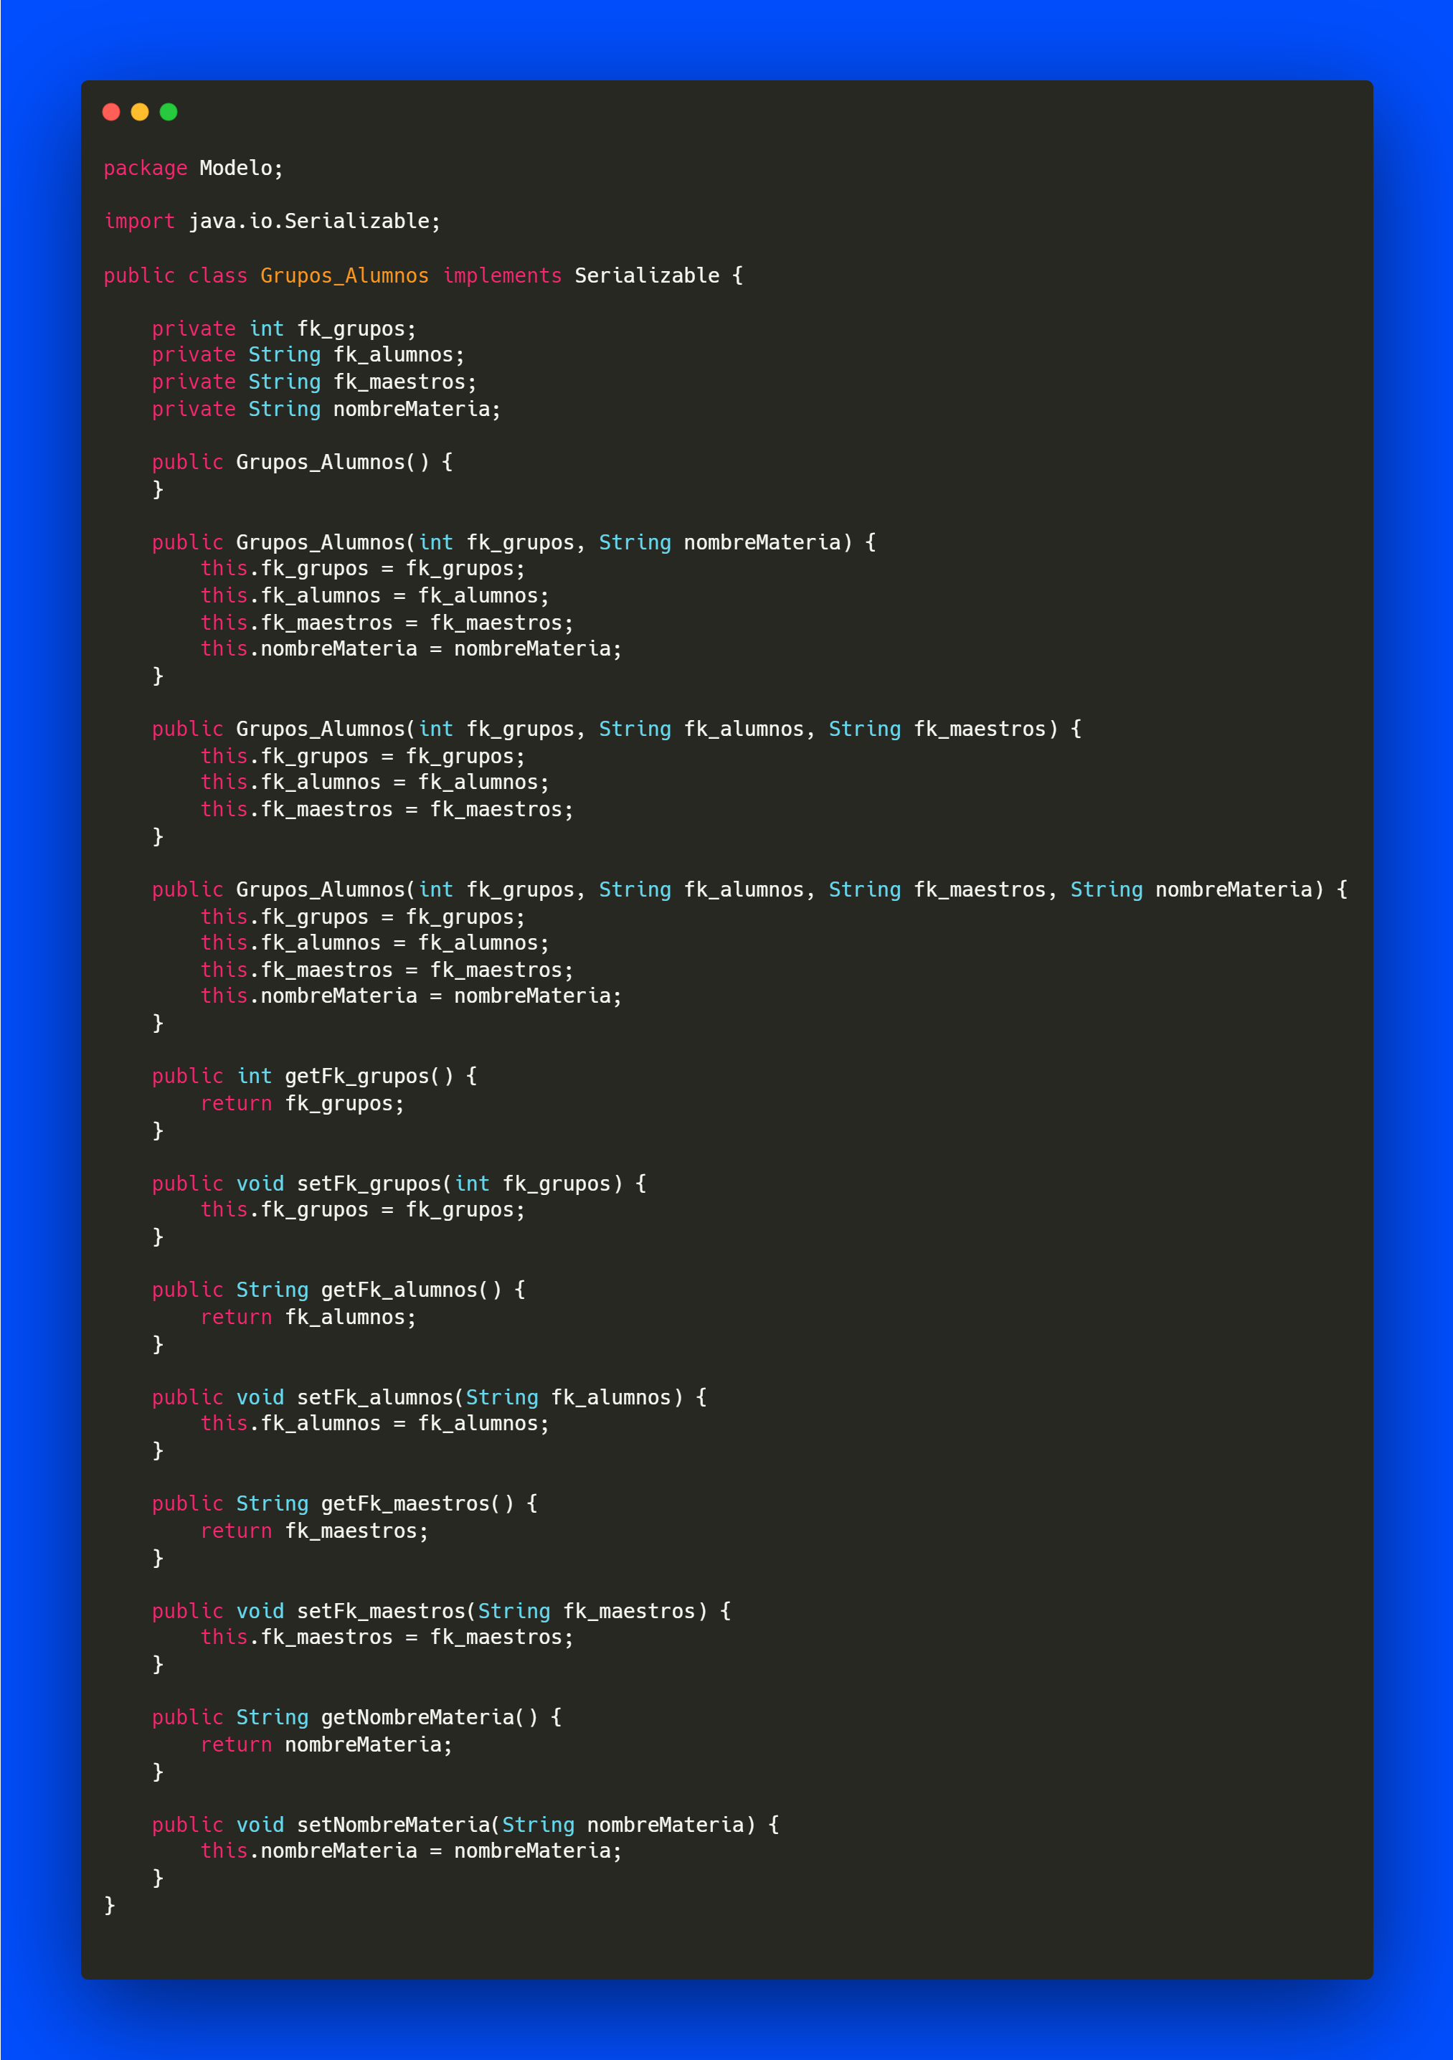

### Mensajes

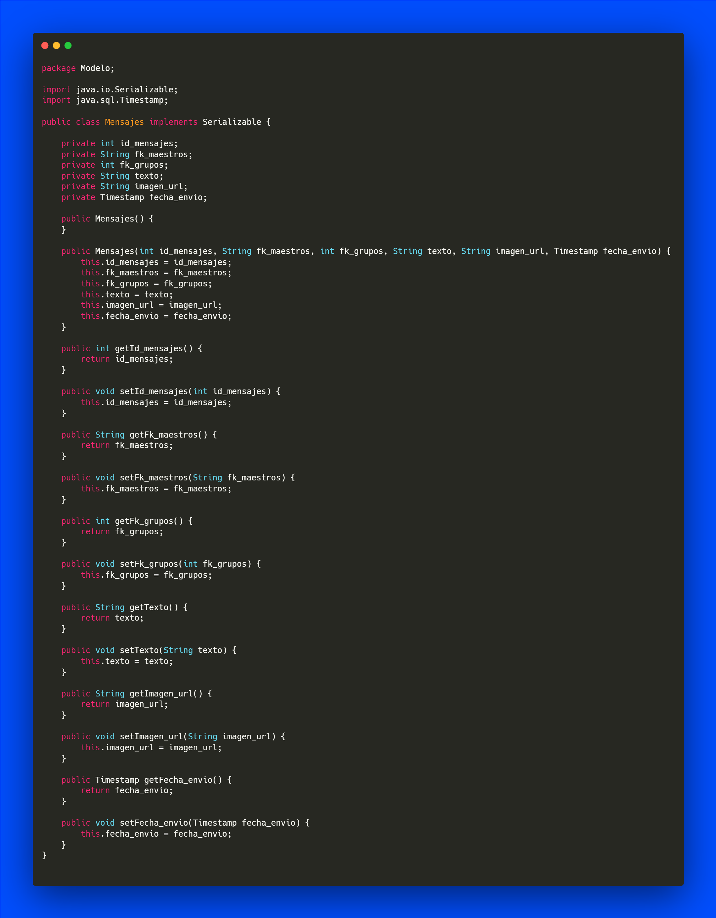

## DAO (Data Access Object)

Es un patrón de diseño estructural que se utiliza para separar la lógica de acceso a datos de la lógica de negocio. Los métodos DAO son responsables de interactuar con la base de datos (o cualquier otra fuente de datos) para realizar operaciones CRUD (Crear, Leer, Actualizar, Eliminar) sobre las entidades del sistema. Este patrón es muy útil porque permite un mayor modularidad, reutilización del código y facilita el mantenimiento de la aplicación.

### Estructura básica de un DAO

Normalmente, un DAO tiene los siguientes componentes:

Entidad (Java bean): Representa el objeto que se almacena en la base de datos.

Clase DAO: Define las operaciones básicas (CRUD) que se pueden realizar sobre la entidad.

Implementación: En este caso la implementación es en las interfaces del servidor RMI que se encarga de su utilización junto con la conexión de los Servlets.

En las imágenes de la siguiente página se veran los Métodos existentes en este proyecto:

Comenzando por uno de los mas importantes que sería el método de conexión que haciendo uso del controlador de MySQL puede hacer posible que se conecte Java a la BD

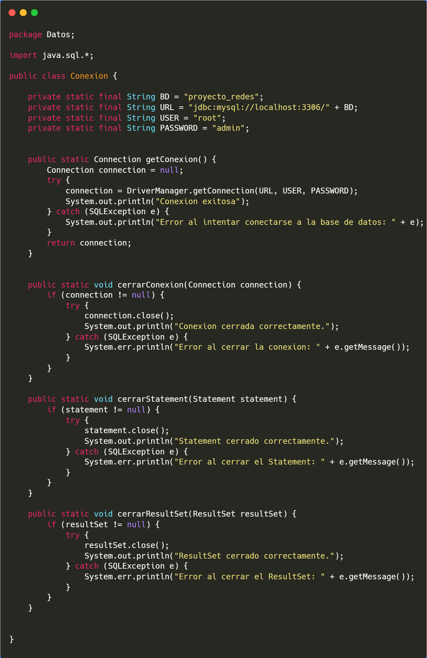

En la clase Main se inicia el servidor RMI para hacer uso de los métodos del de las clases DAO

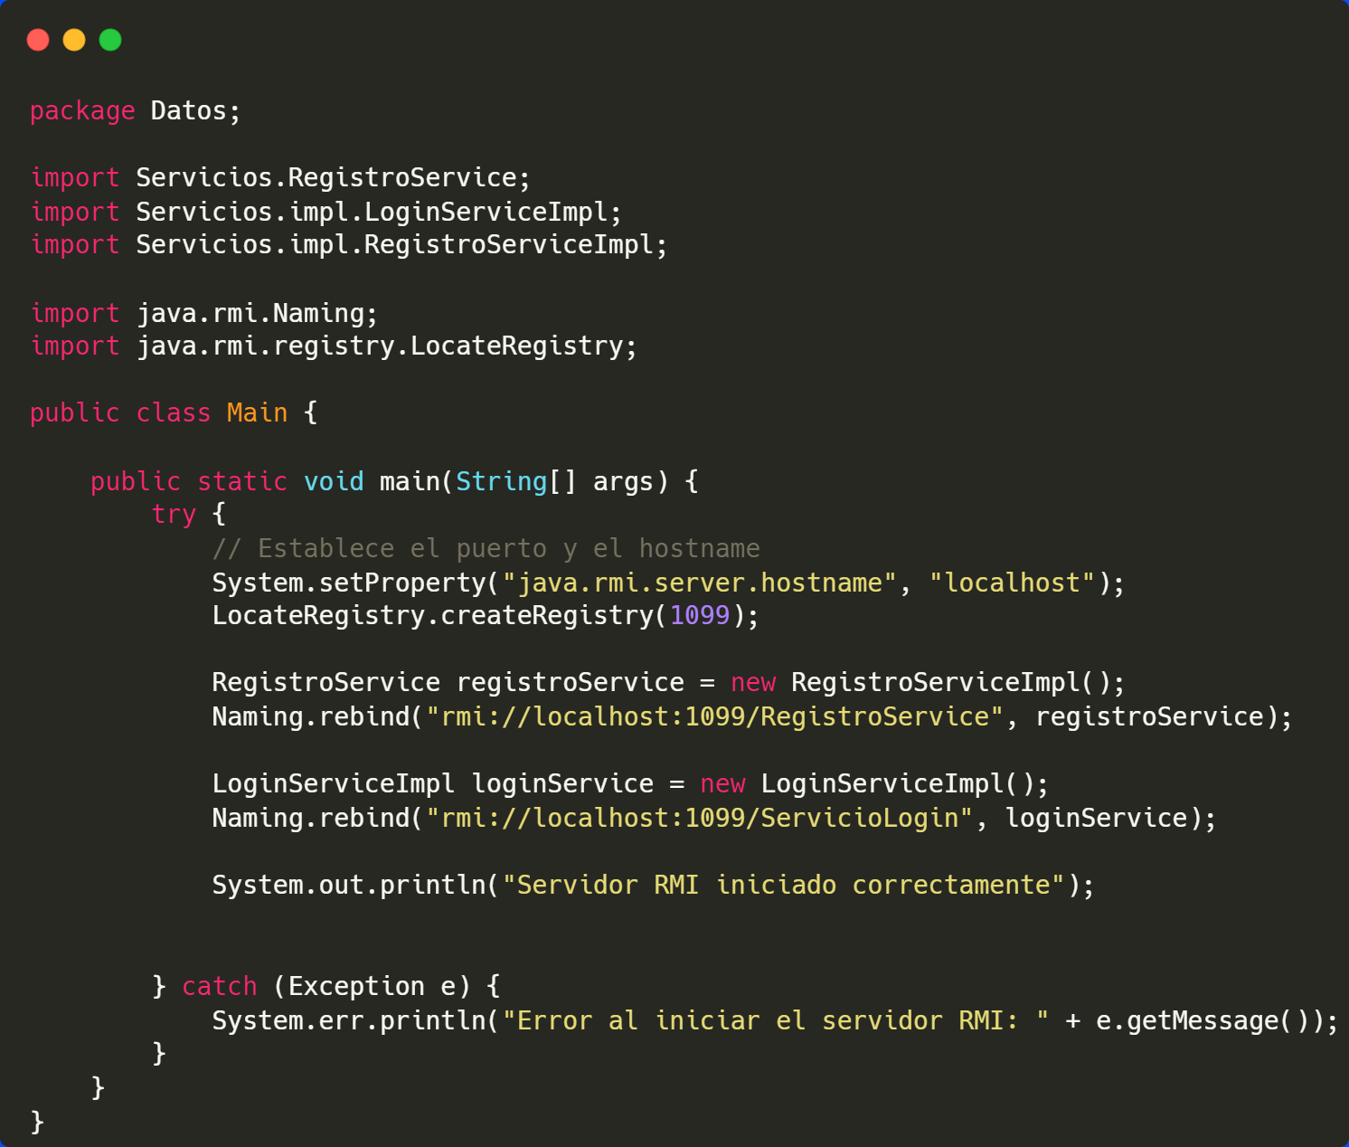

AlumnosDAO se encarga de mantener métodos que ocupamos en el servidor RMI para poder cargar los datos de la pestaña de perfil.

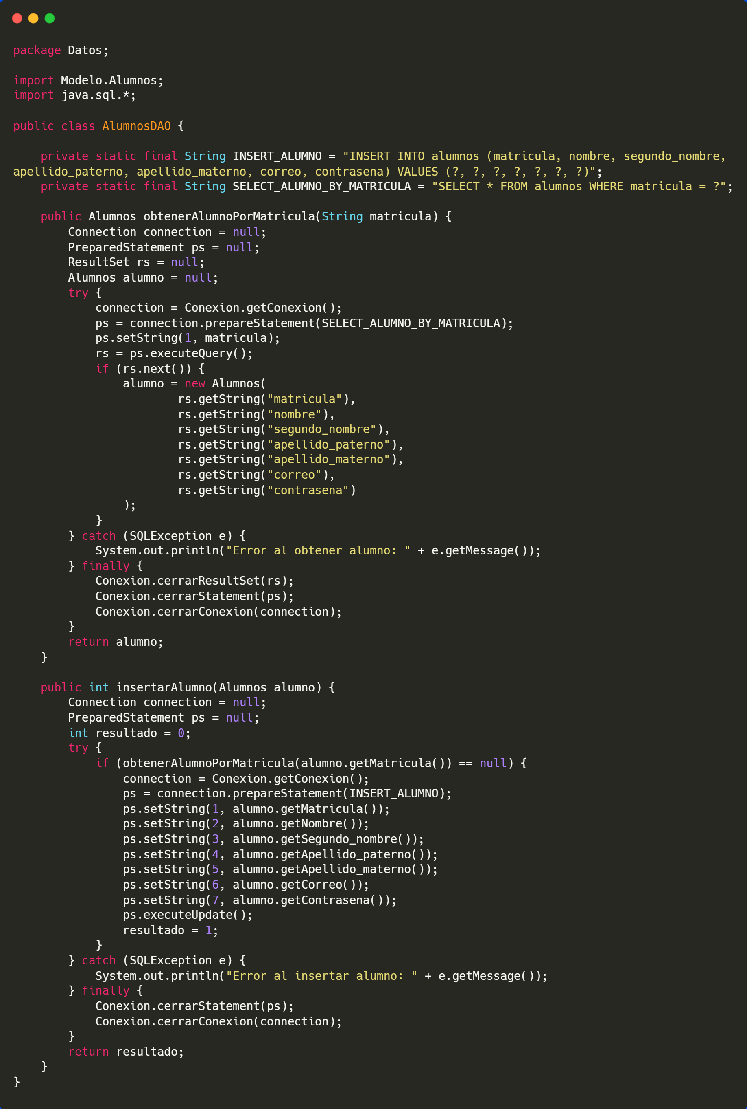

Grupos_Alumnos contiene métodos necesarios para por ejemplo para verificar si un alumno se encuentra ya registrado en el grupo y evitar su nueva inserción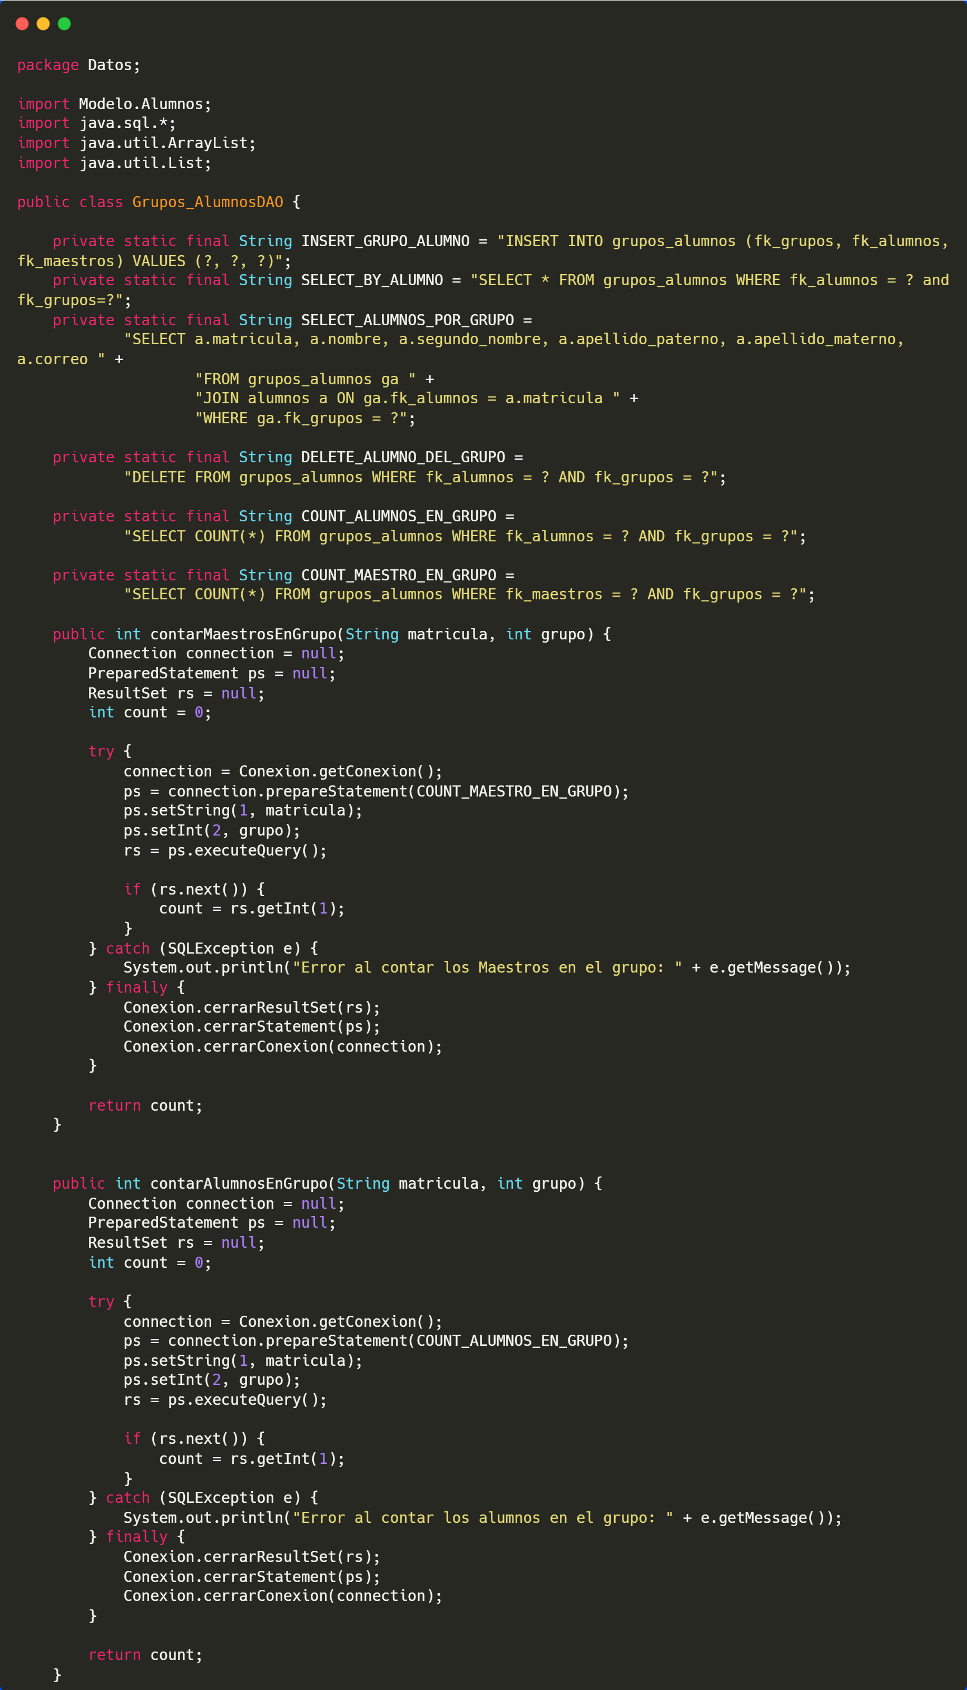

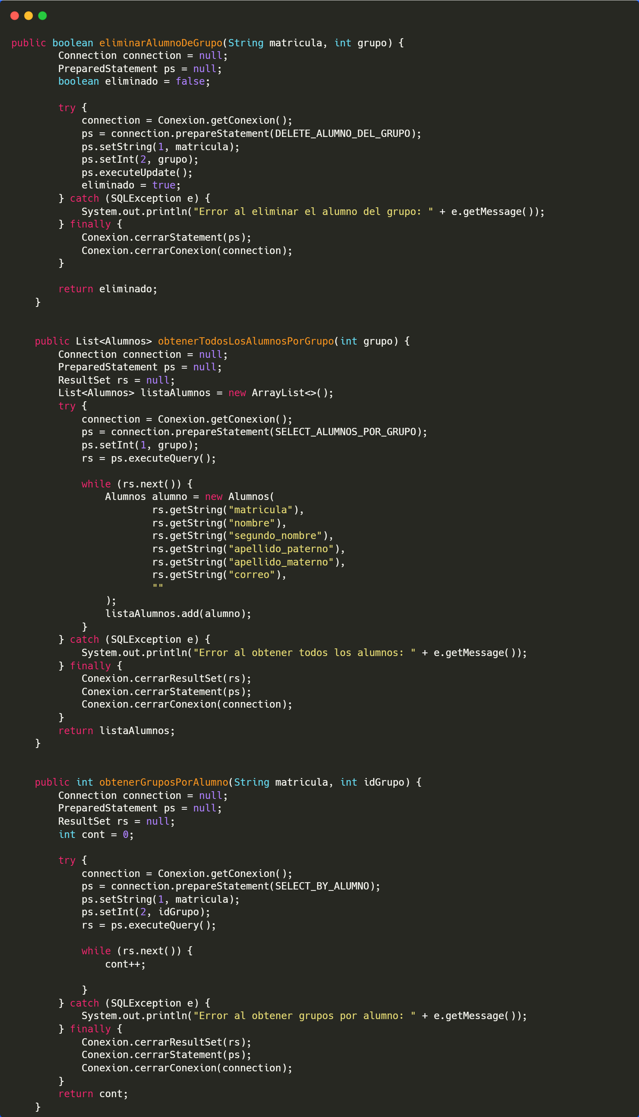

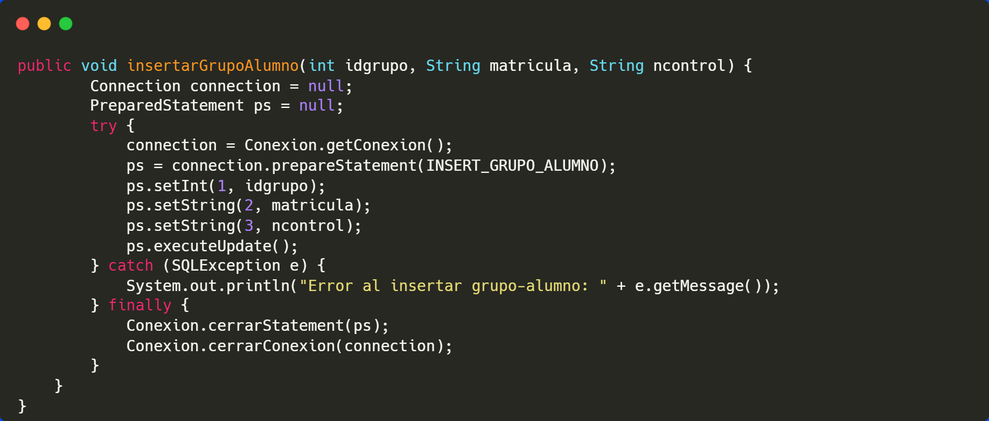

Métodos:

1. insertarGrupoAlumno: se encarga de agregar un alumno a un grupo por parte del maestro.
2. obtenerGruposPorAlumno: se encarga de verificar si es que el alumno está inscrito en algún grupo, importante para la verificación si agregar alumno o no.
3. obtenerTodosLosAlumnosPorGrupo: se encarga de listar los alumnos que están en un determinado grupo, con ello hace posible el apartado de ver alumno, dentro del apartado del chat grupal.
4. eliminarAlumnoDeGrupo: se encarga de hacer posible sacar un alumno de dicho grupo, ya sea por error del profesor o el caso que sea.
5. contarAlumnosEnGrupo: Maneja la lógica del buscar alumnos para agregar a un grupo, siendo el caso que si ya esta no lo encuentra y no cambia la tabla de búsqueda.

GruposDAO gestiona la utilidad de los grupos, su creación, modificación y “eliminación” o cambio de estado.

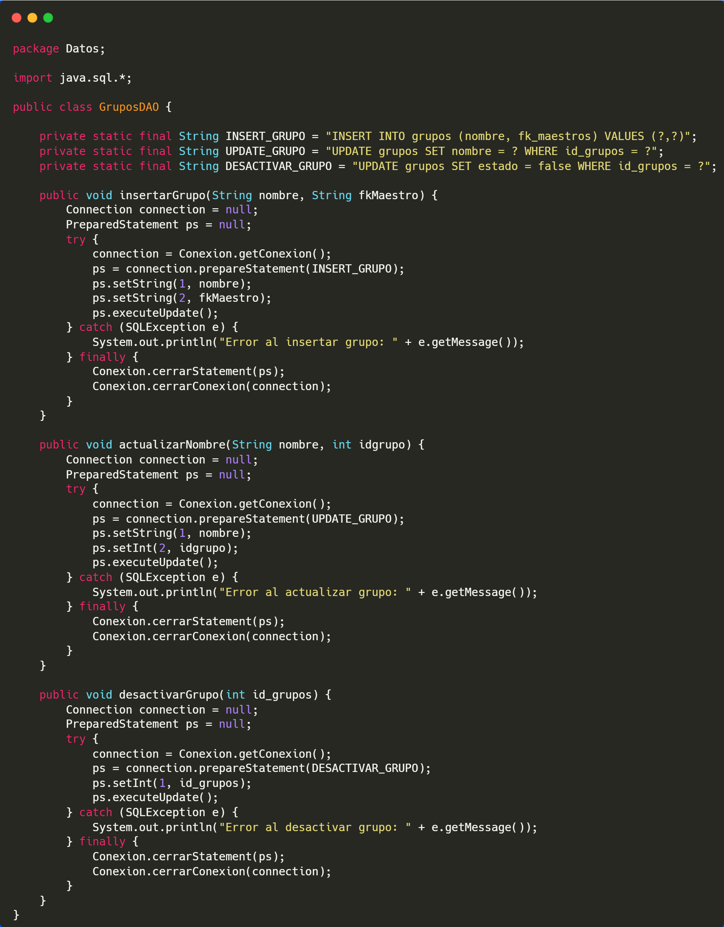

MaestrosDAO se encarga de los métodos de registro en caso de ser un maestro distinguiéndose por ocupar un ID que no comienza en ZS como los alumnos y el método obtenerMaestroPorNControl se ocupa en algunas vistas para obtener su nombre y mostrarlo en pantalla

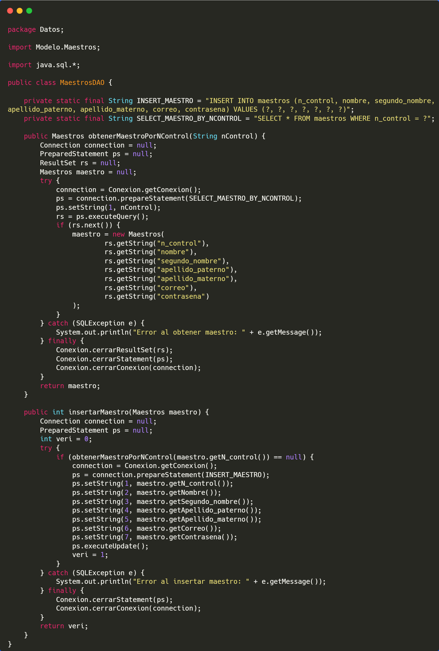

Mensajes DAO es de las mas importantes ya que maneja el control de ellos, haciendo que puedan enviarse imágenes, imágenes y texto o texto, guardando la URL de dicha imagen que se guardo en el servidor (una carpeta dentro del proyecto)

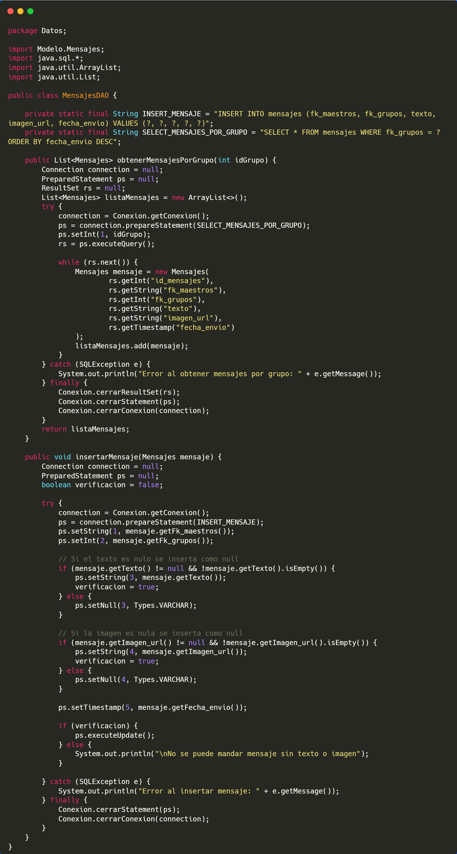

TCPsockets al momento de implementarla para las pruebas y seguir las indicaciones de uso de TCP y UDP nos percatamos que al hacerlo en un navegador web nuestra aplicación había un problema, los sockets TCP y UDP de java nativos no son compatibles con los navegadores, aun así, dejamos el código.

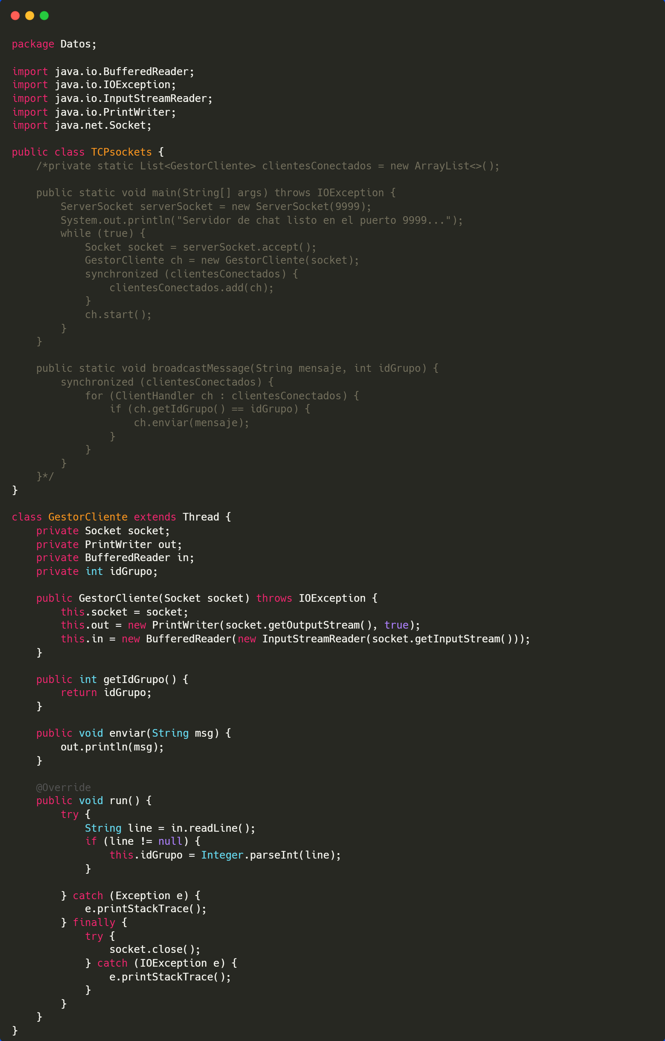

WebSocketsCHAT fue la solución que encontramos, era la forma de implementar el chat en tiempo real de manera adecuada en un navegador, siendo compatibles nativamente, esta clase se encarga de que al momento donde un maestro envía un mensaje, aparte de insertarlo en la BD el alumno en dado caso de estar conectado a un websocket recibe las actualizaciones con el mensaje escrito. Logrando la comunicación de varios usuarios.

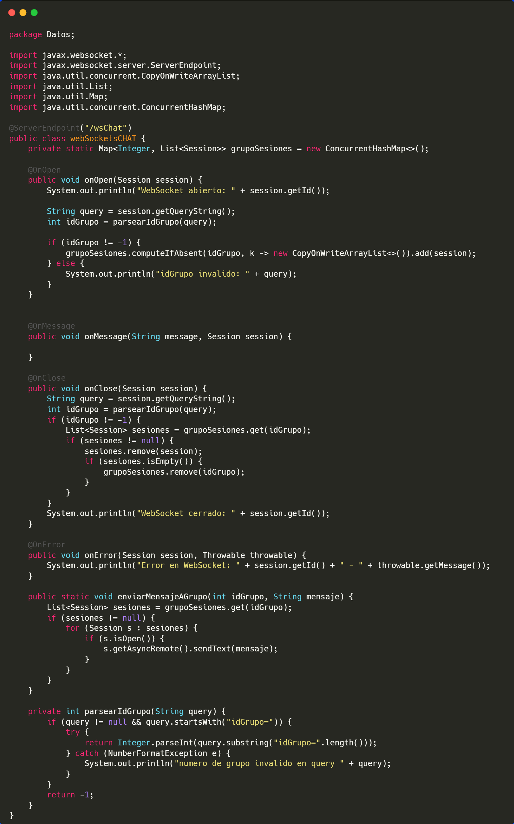

## RMI

Al empezar el proyecto con la investigación que había que hacer, no se tuvo en cuenta que el servidor RMI podía soportar toda la variedad de métodos en el DAO, por lo que se opto por primero, crear uno para lo del login y otro para registro, después con mayor conocimiento de ellos, se ocupo como principal la interfaz de LoginService:

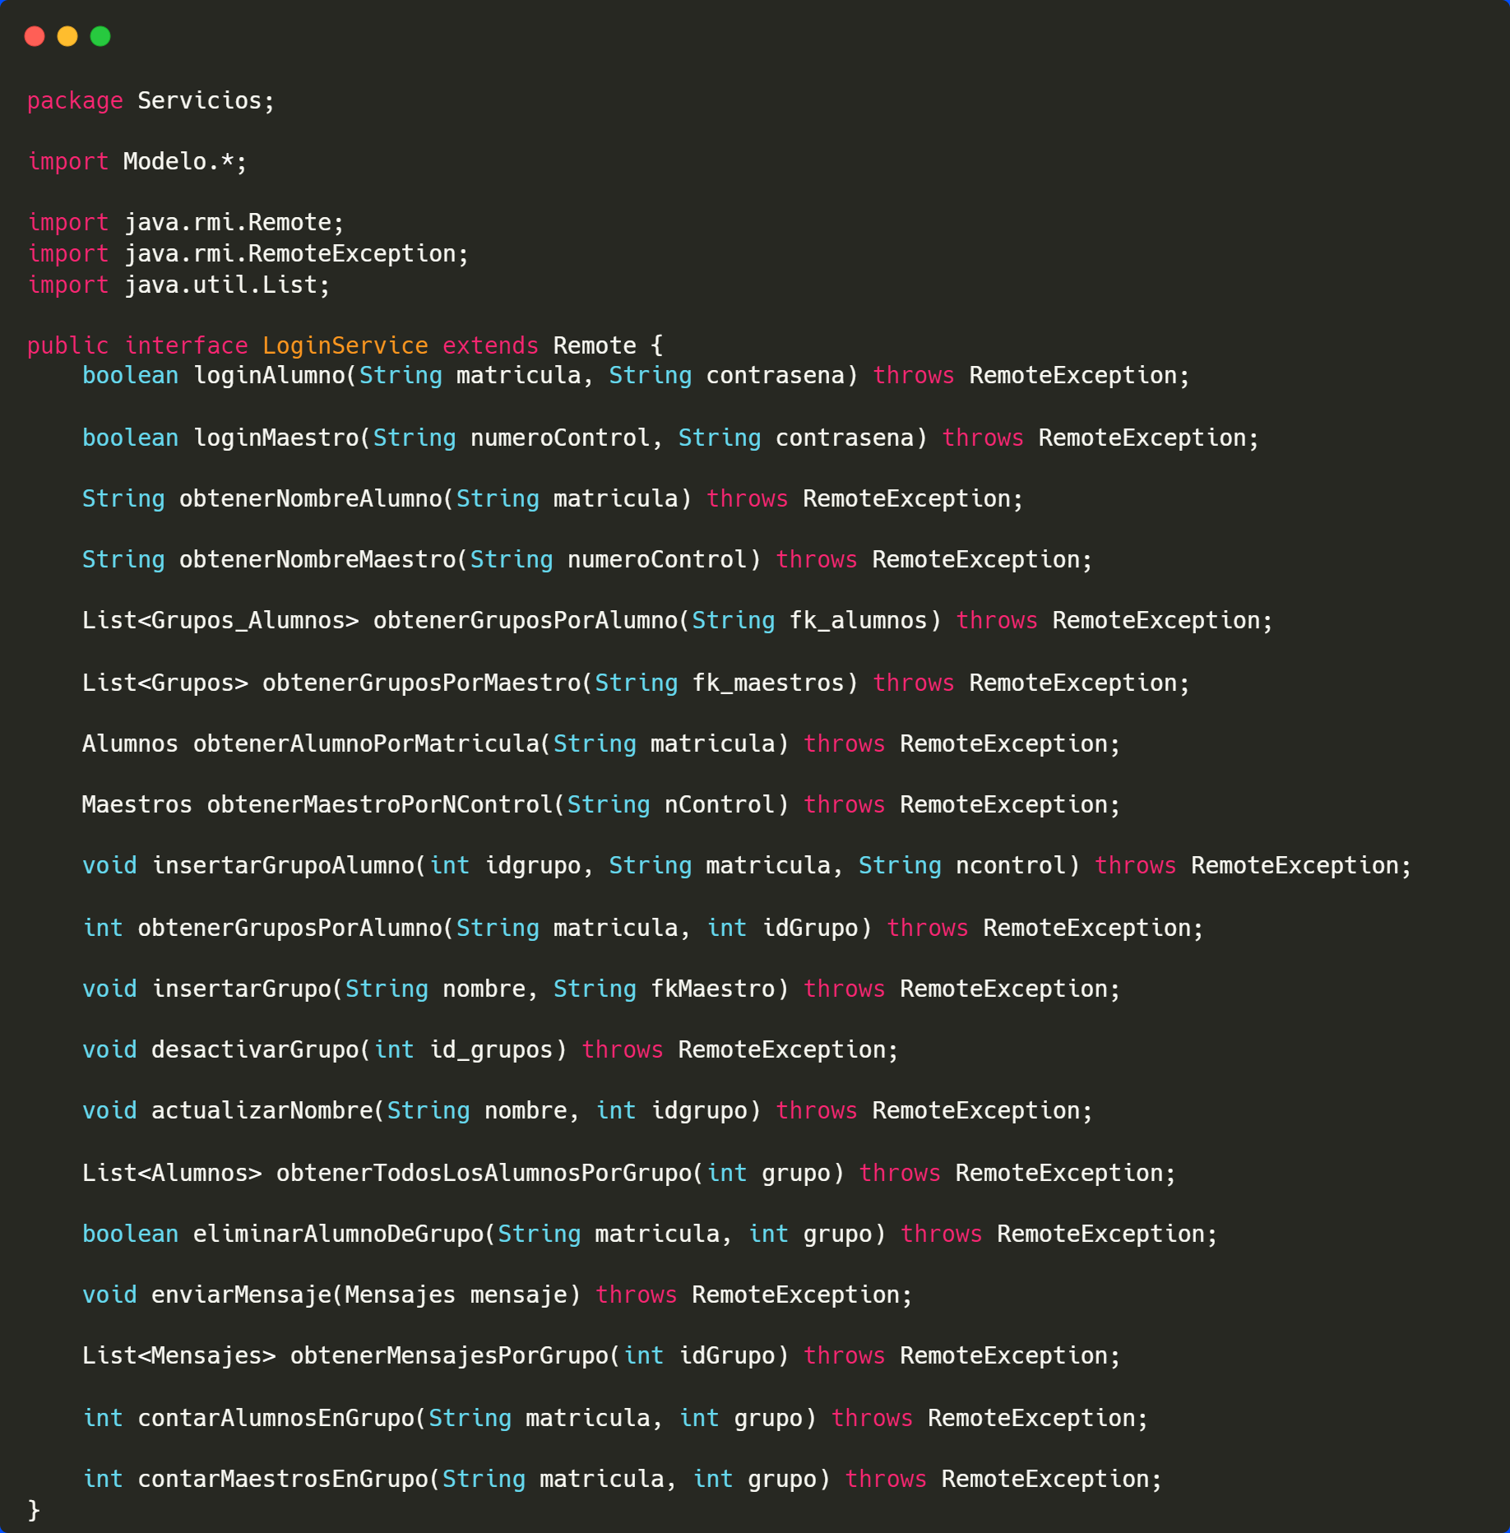

La implementación de los métodos RMI se haría en la clase que implementa la interfaz de LoginService siendo la clase “LoginServiceImpl”, aquí es donde se implementan los métodos de las clases DAO de manera remota de ser el caso y usar un servidor diferente a localhost.

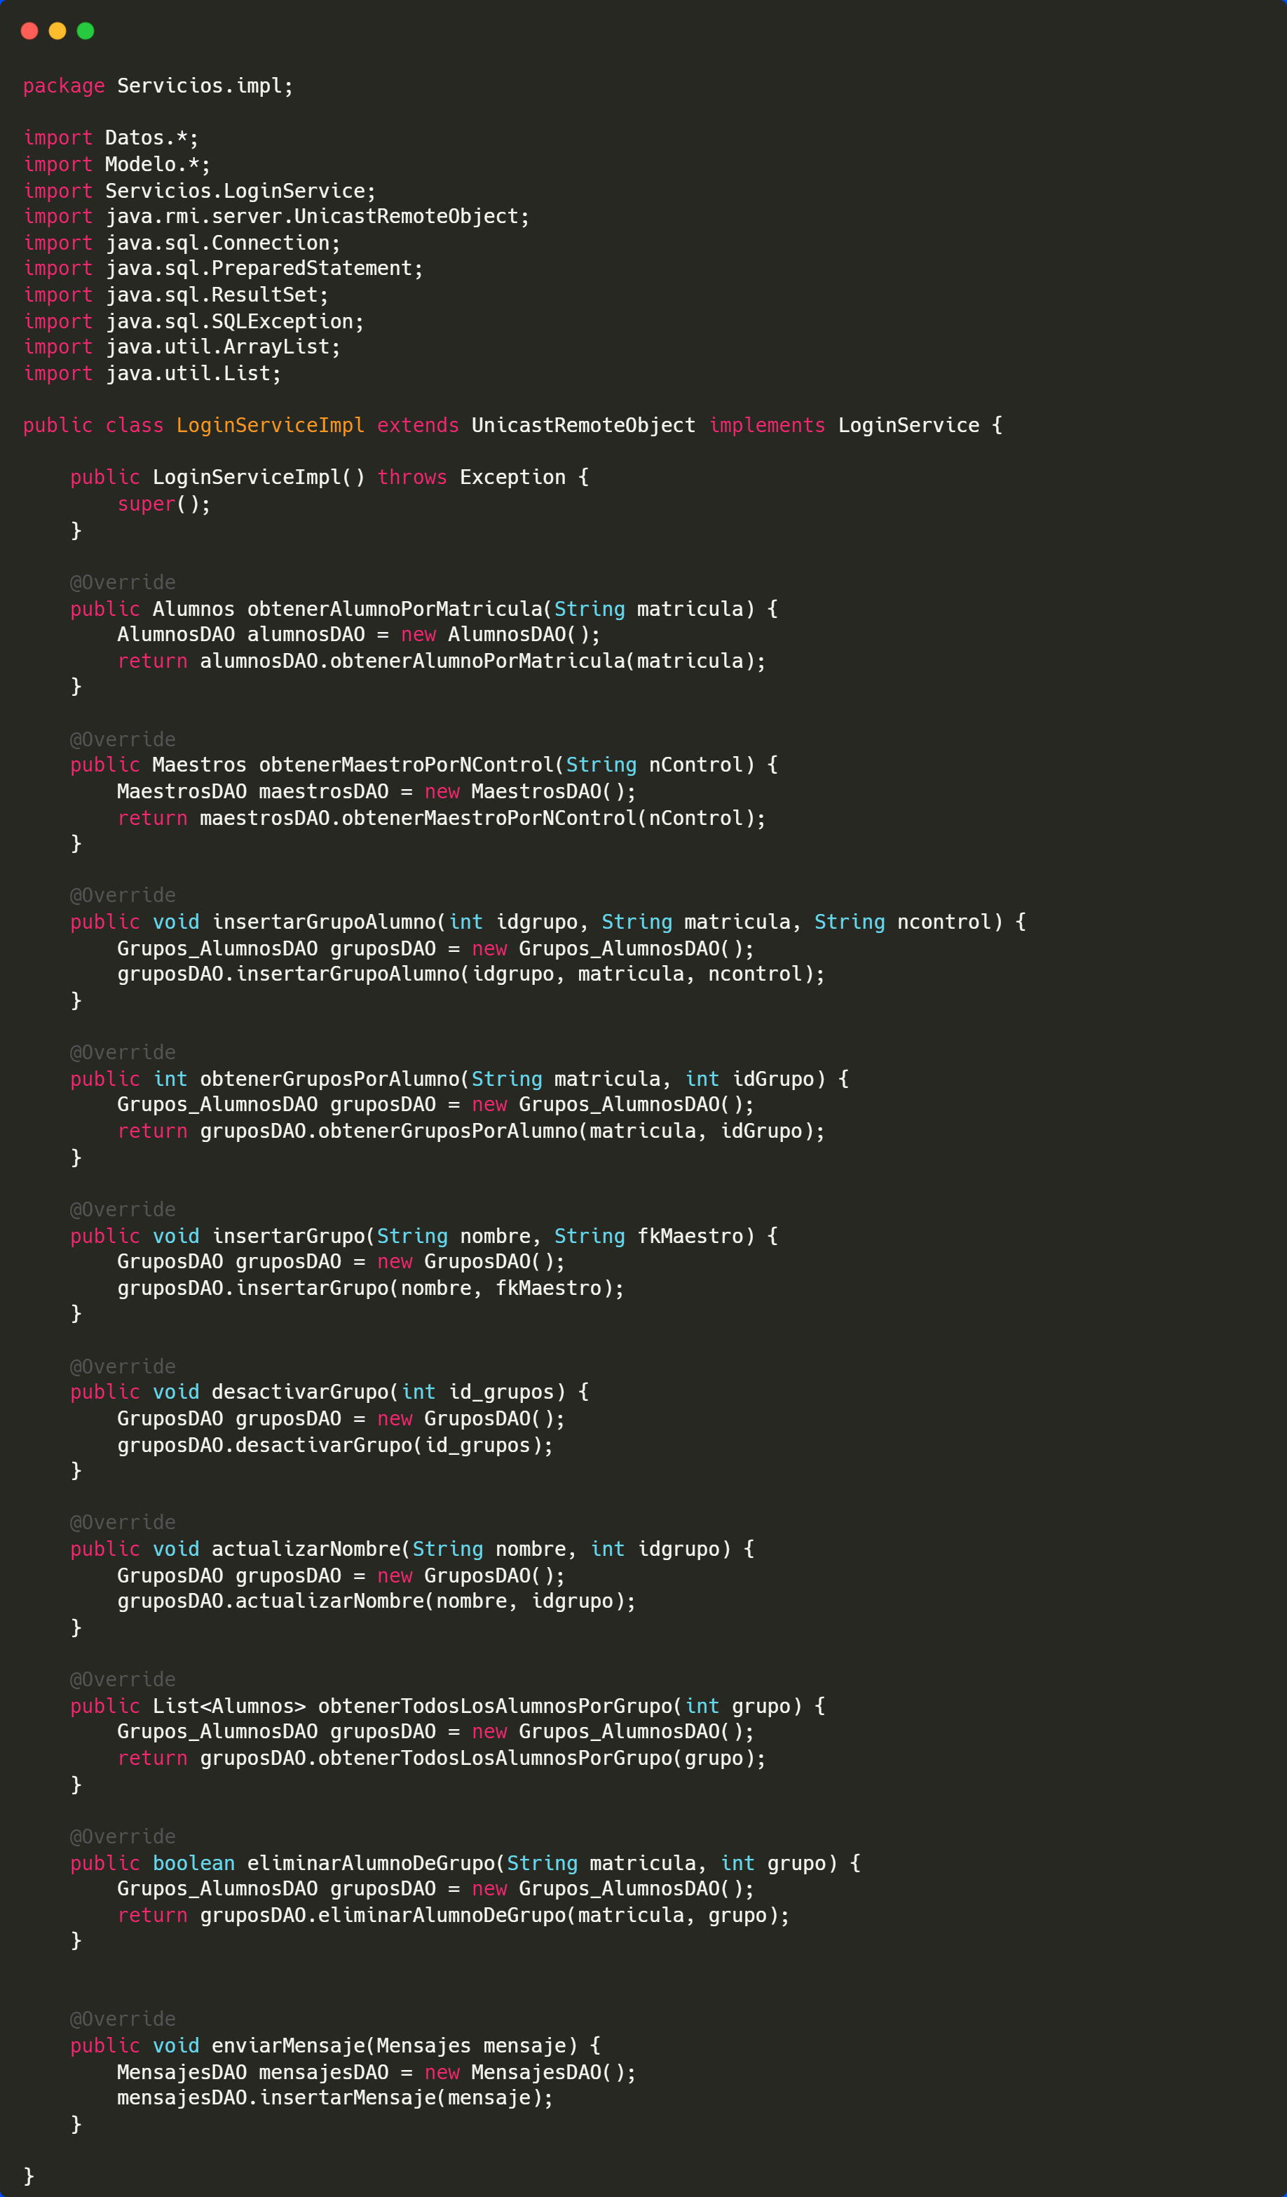

Trabajando como se comento por desconocimiento con 2 servidores RMI, siendo el otro RegistroService y su clase que implemente RegistroServiceImpl

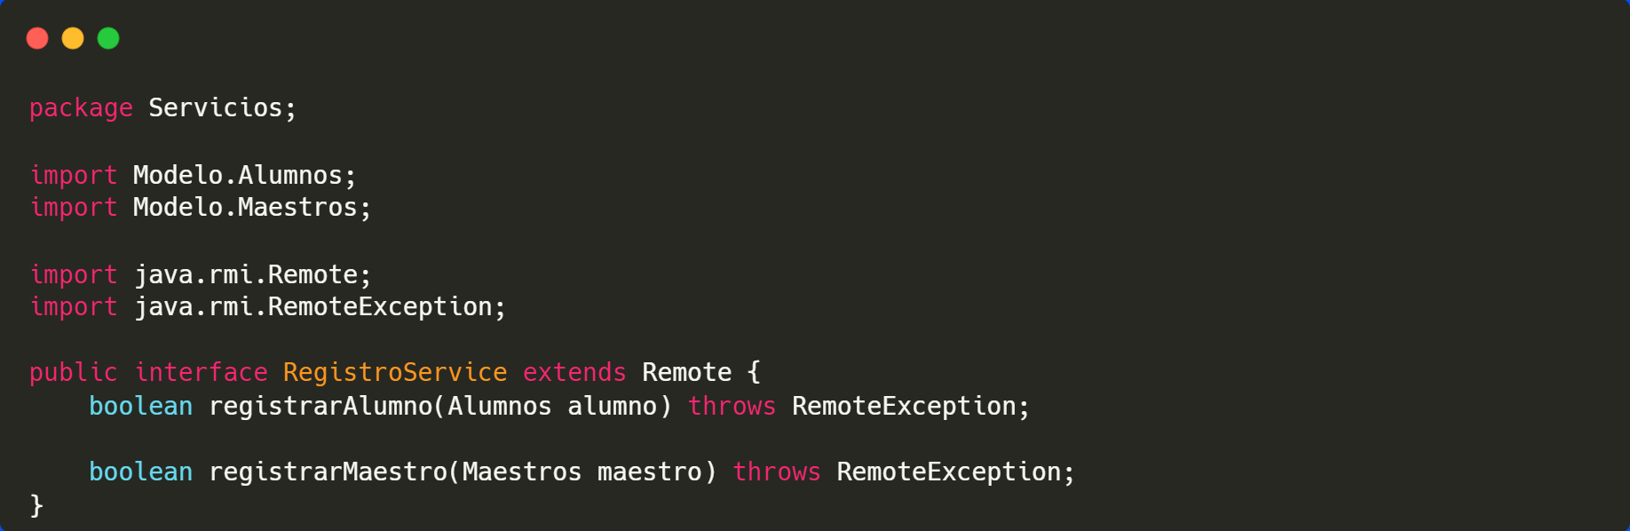

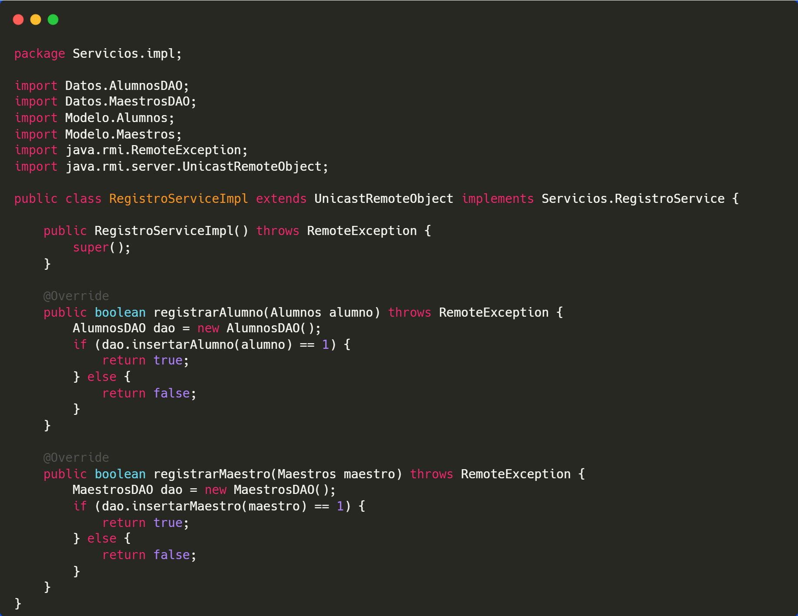

## Servlets

Los servlets son una de las tecnologías fundamentales en el desarrollo de aplicaciones web en Java, ya que permiten la comunicación entre las vistas (como JSP o tecnologías front-end como JavaScript) y la lógica de negocio o la capa de persistencia (bases de datos, APIs, etc.). Actúan como intermediarios entre las solicitudes de los usuarios y la lógica que maneja los datos, permitiendo crear aplicaciones web dinámicas.

### Función de los Servlets

El servlet se encarga de manejar las solicitudes HTTP recibidas del cliente (navegador), procesarlas y devolver una respuesta adecuada. Esto incluye:

1. Interactuar con las bases de datos o servicios backend.
2. Realizar cálculos o procesamiento de datos.
3. Generar contenido dinámico (HTML, JSON, XML, etc.).
4. Manejar la navegación de la aplicación.

### Servlets ocupados en el proyecto

Mostraremos un listado de los que se hicieron para completar las funcionalidades del proyecto:

1. AgregarAlumnoGrupoServlet
2. BuscarAlumnoServlet
3. CerrarSesionServlet
4. CrearGrupoServlet
5. EliminarAlumnoGrupoServlet
6. EnviarMensajeServlet
7. LoginServlet
8. ModificarEliminarGrupoServlet
9. registerServlet

AgregarAlumnoServlet se utiliza en AgregarAlumnos.jsp donde cumple la labor de insertar el alumno siempre y cuando el id del grupo que se pase sea valido

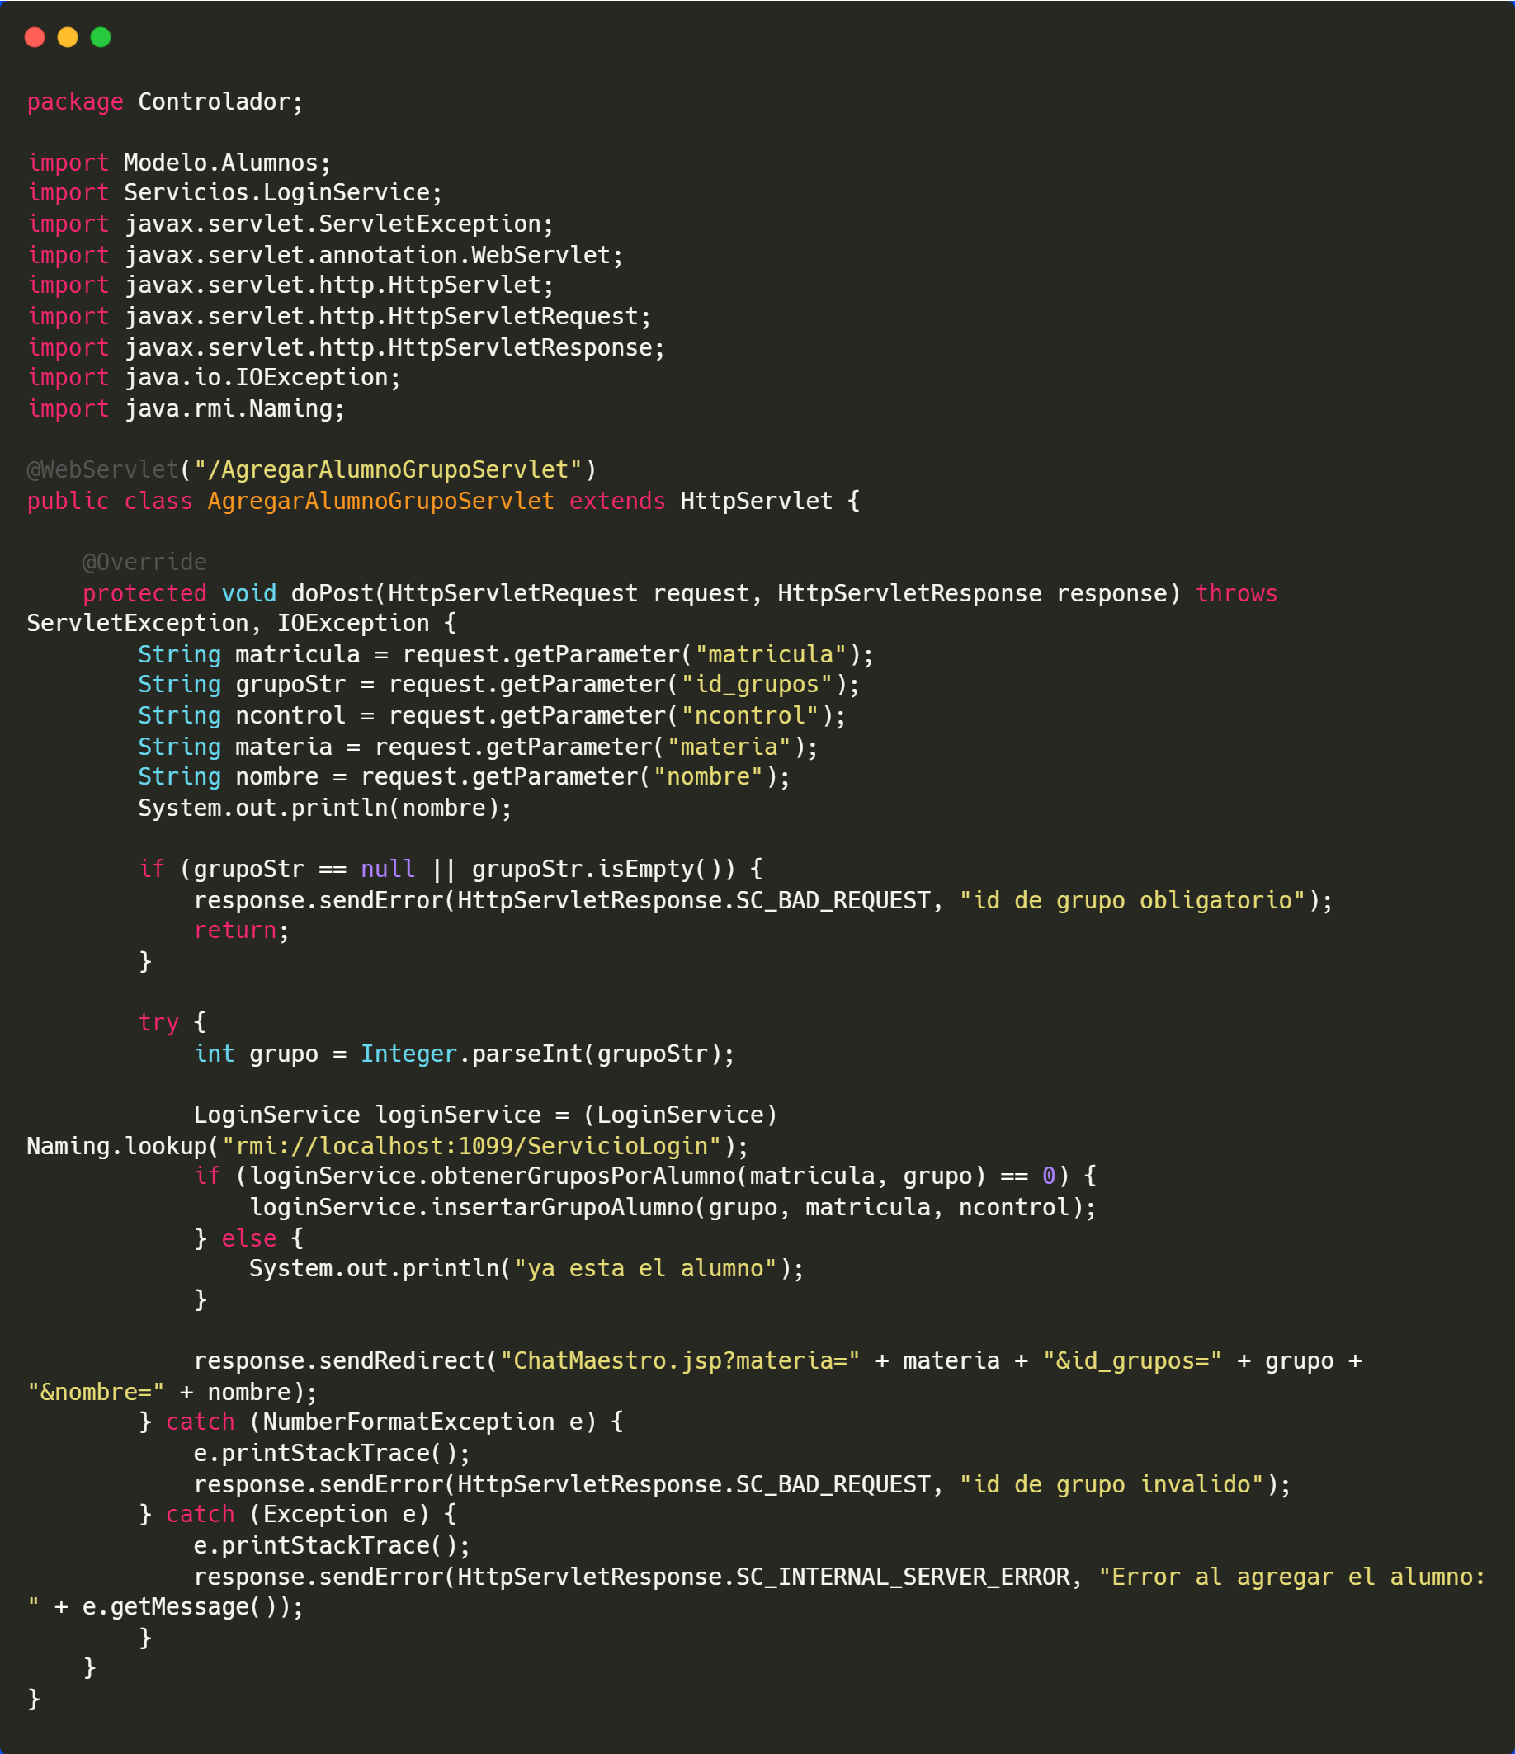

BuscarAlumnoServlet es el servlet que se encarga de buscar los alumnos siempre y no estén en el grupo, devolviendo sus datos en base a su matrícula para así hacer posible agregarlos a un grupo:

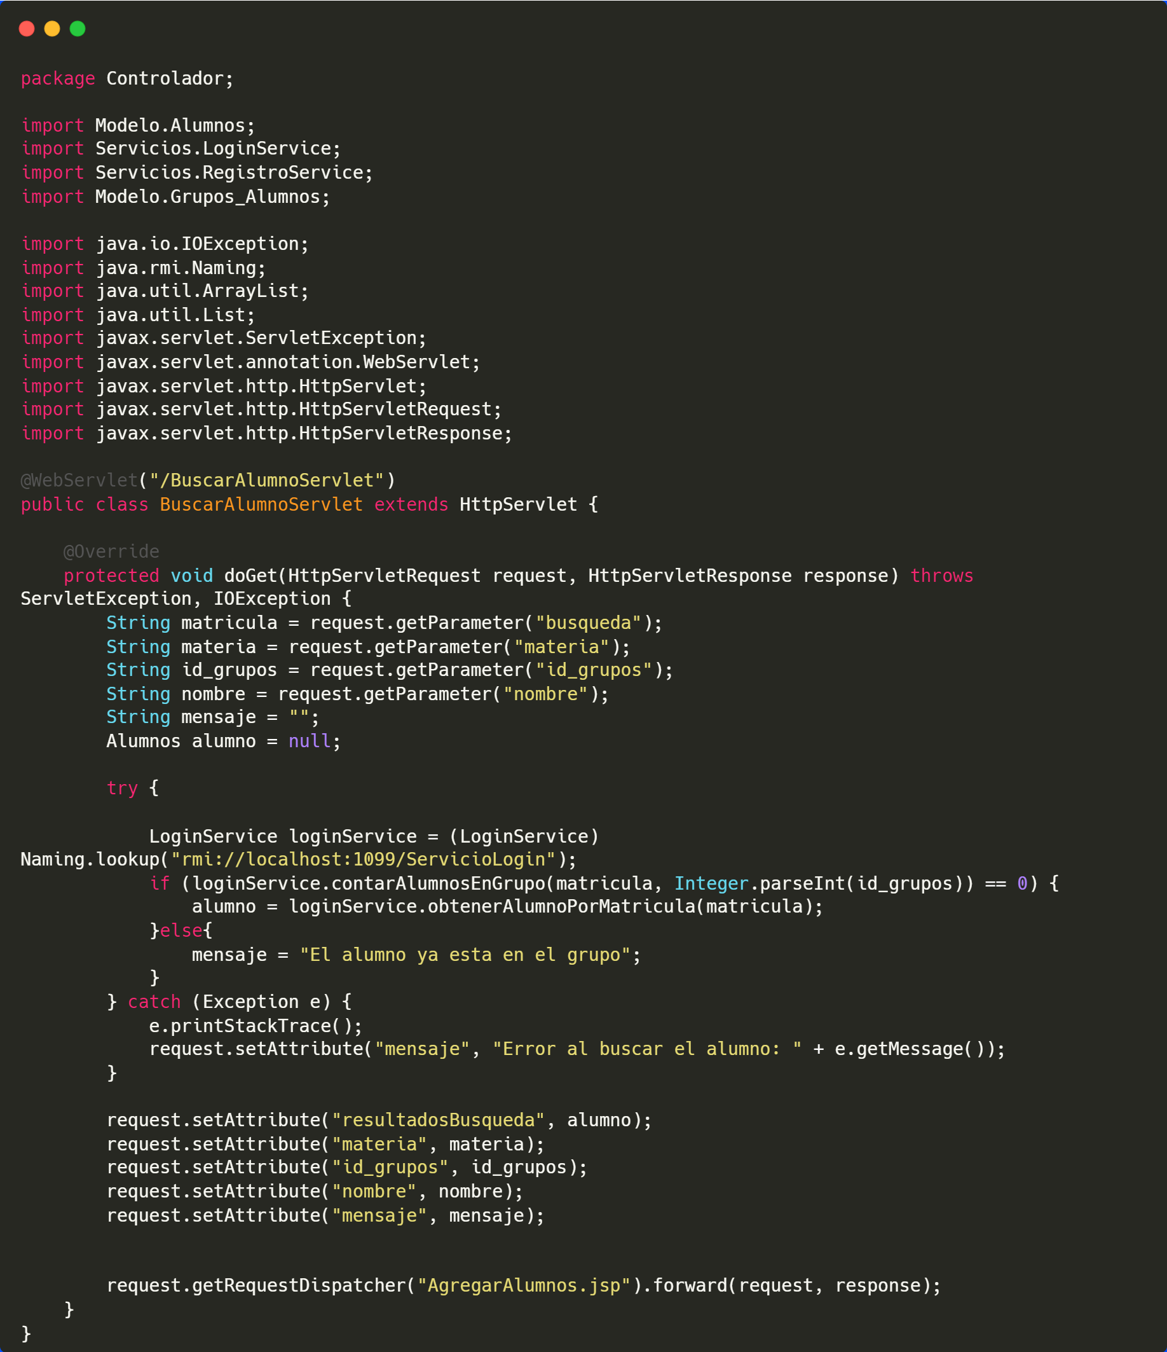

CerrarSesionServlet se encarga en todas las vistas de hacer posible el cierre de sesión anulando la existente, todas las vistas (JSP) están validadas para no hacer posible el acceso si no se cuenta con sesión previamente valida

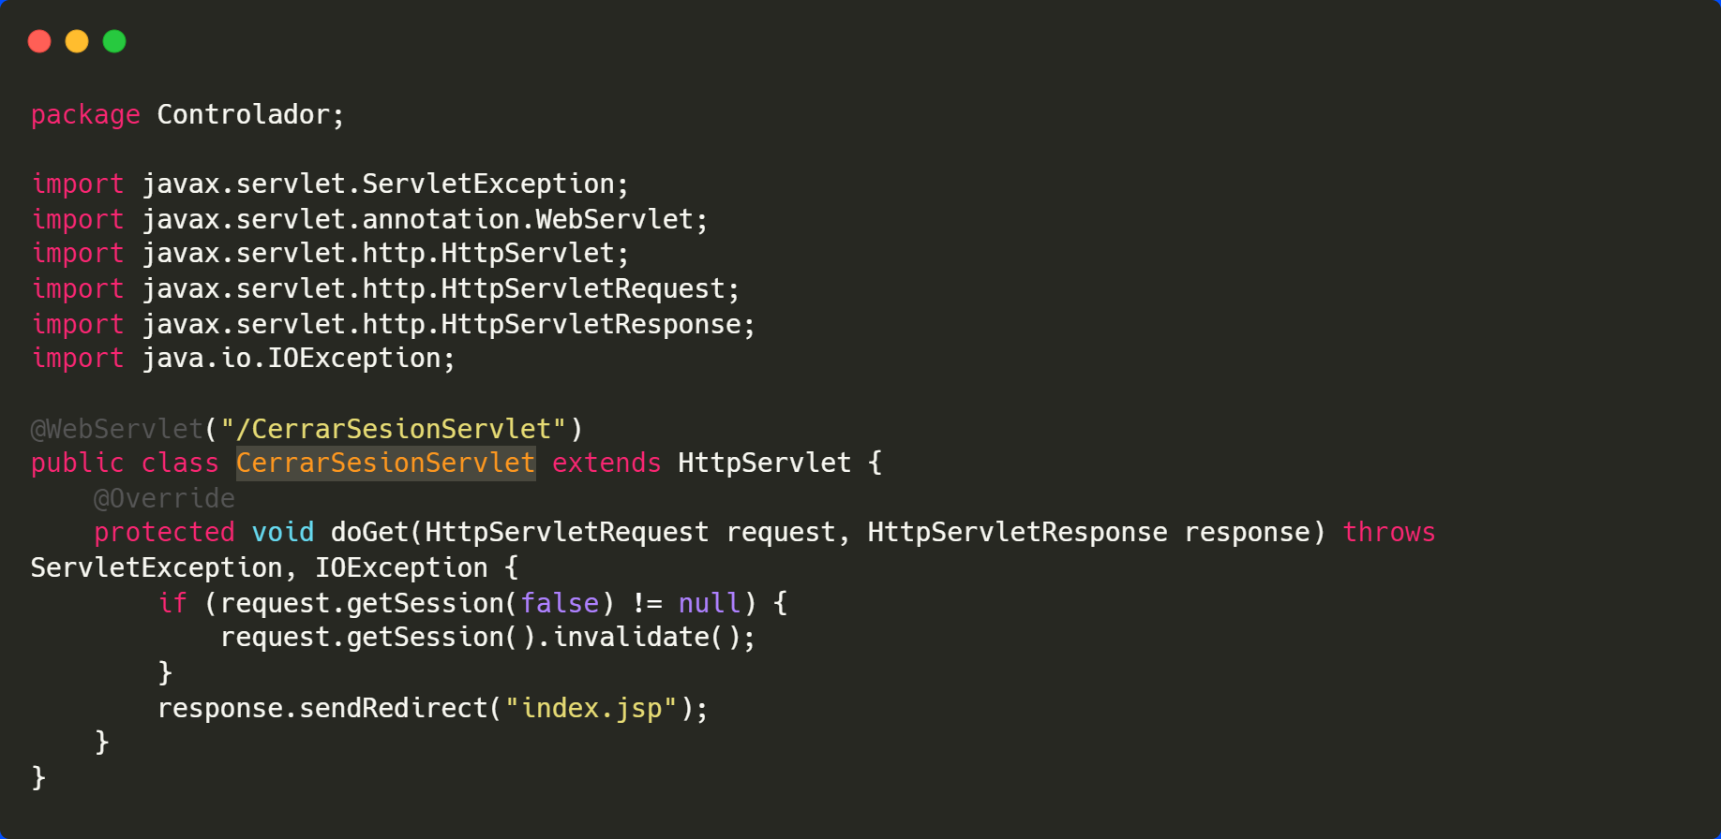

CrearGrupoServlet se encarga de la creación de grupos en la vista CrearChats.jsp

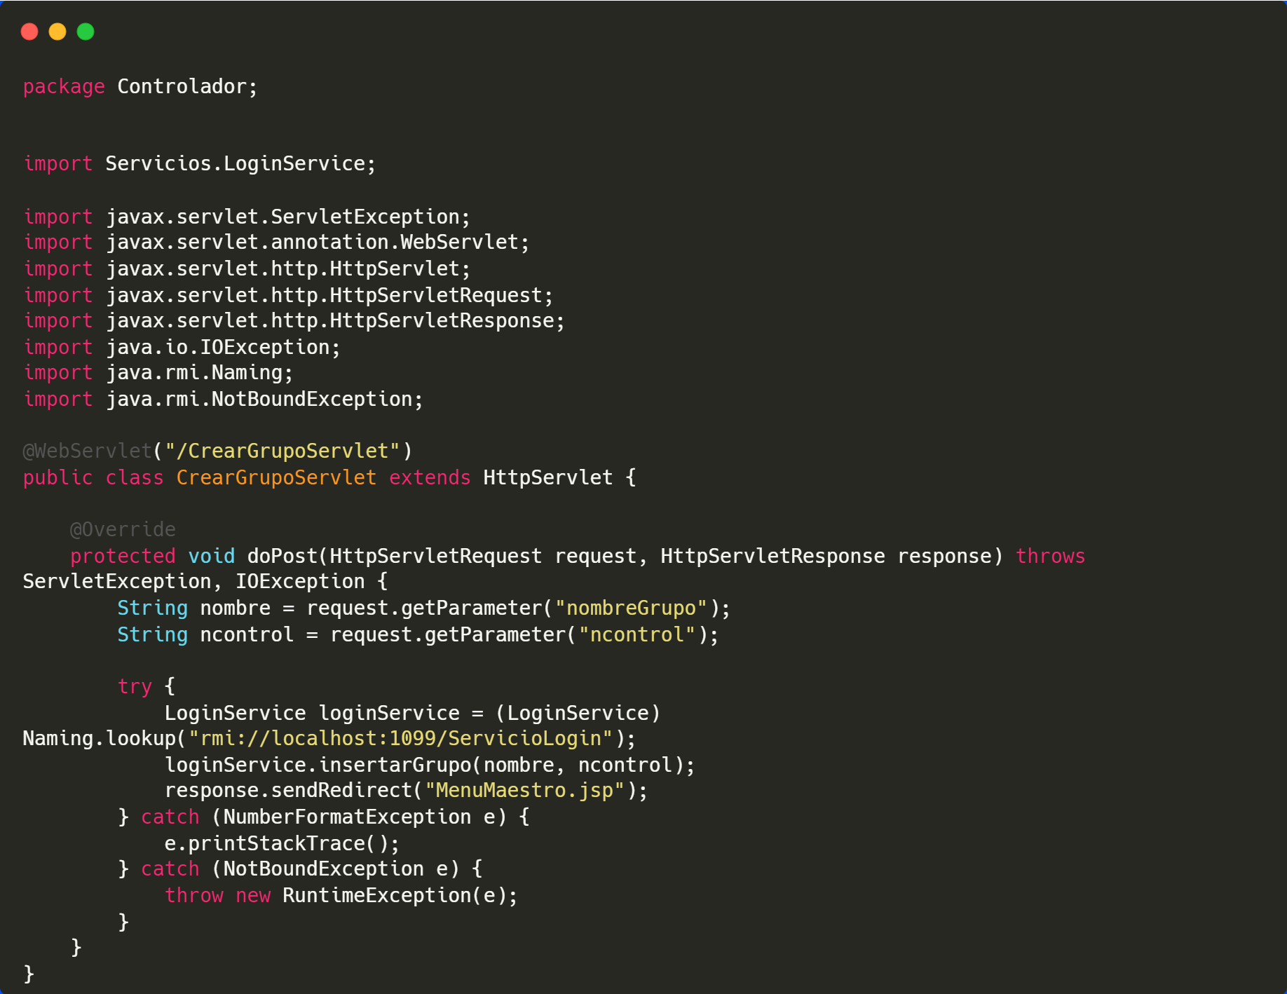

EliminarAlumnoGrupoServlet se encarga en la vista VerMiembros.jsp de eliminar los alumnos de un determinado grupo

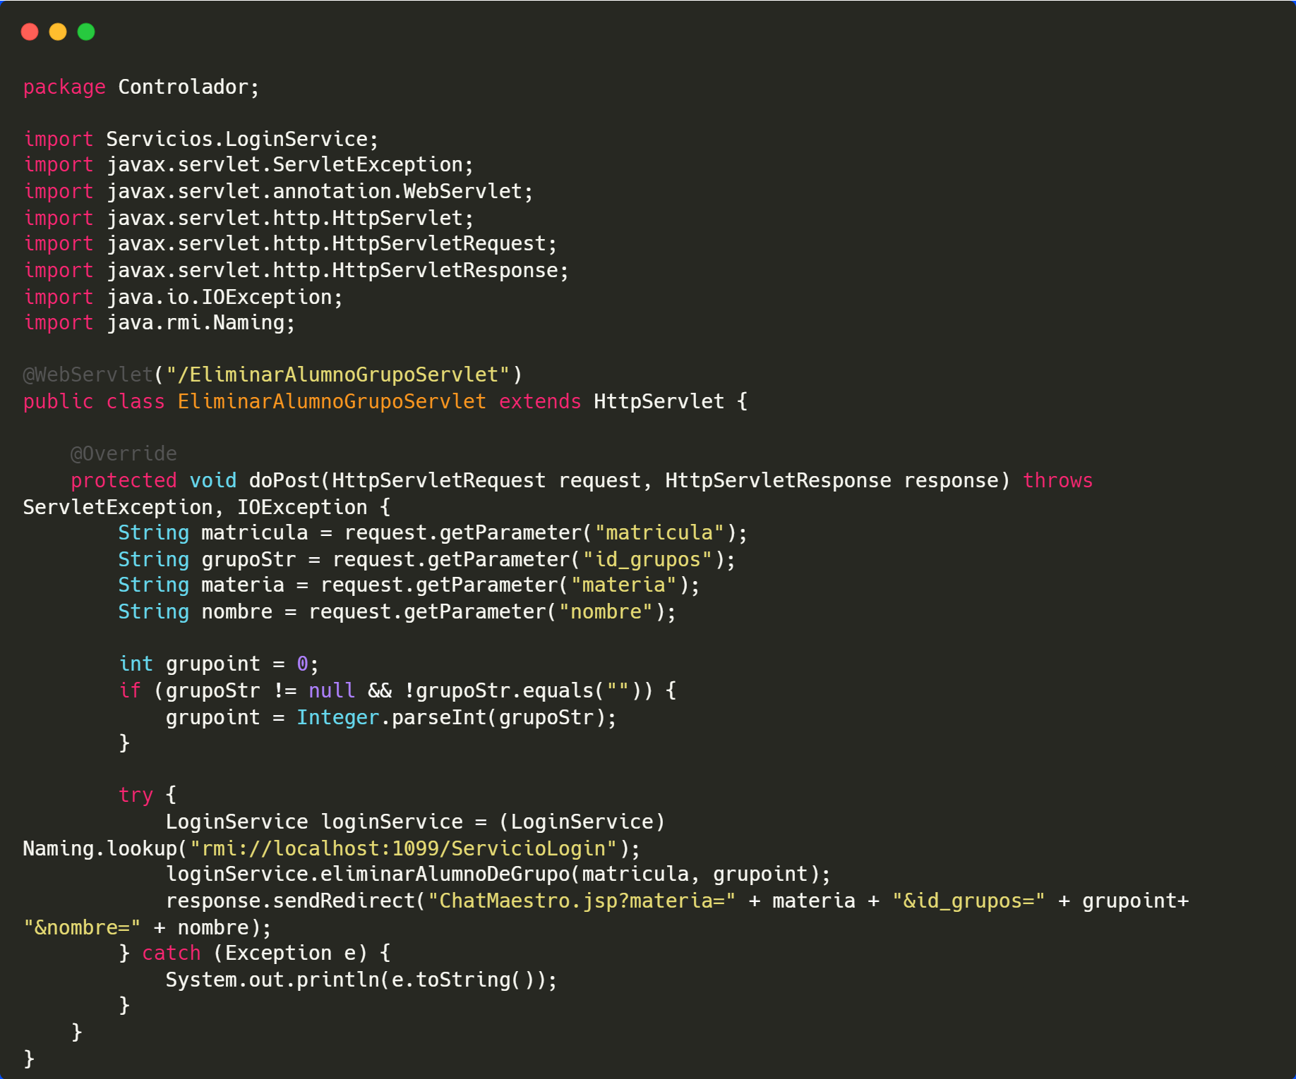

ModificarEliminarGrupoServlet se encarga en la vista de ModificarEliminarChats de la parte de guardar los cambios realizados al titulo del grupo o la eliminación del grupo

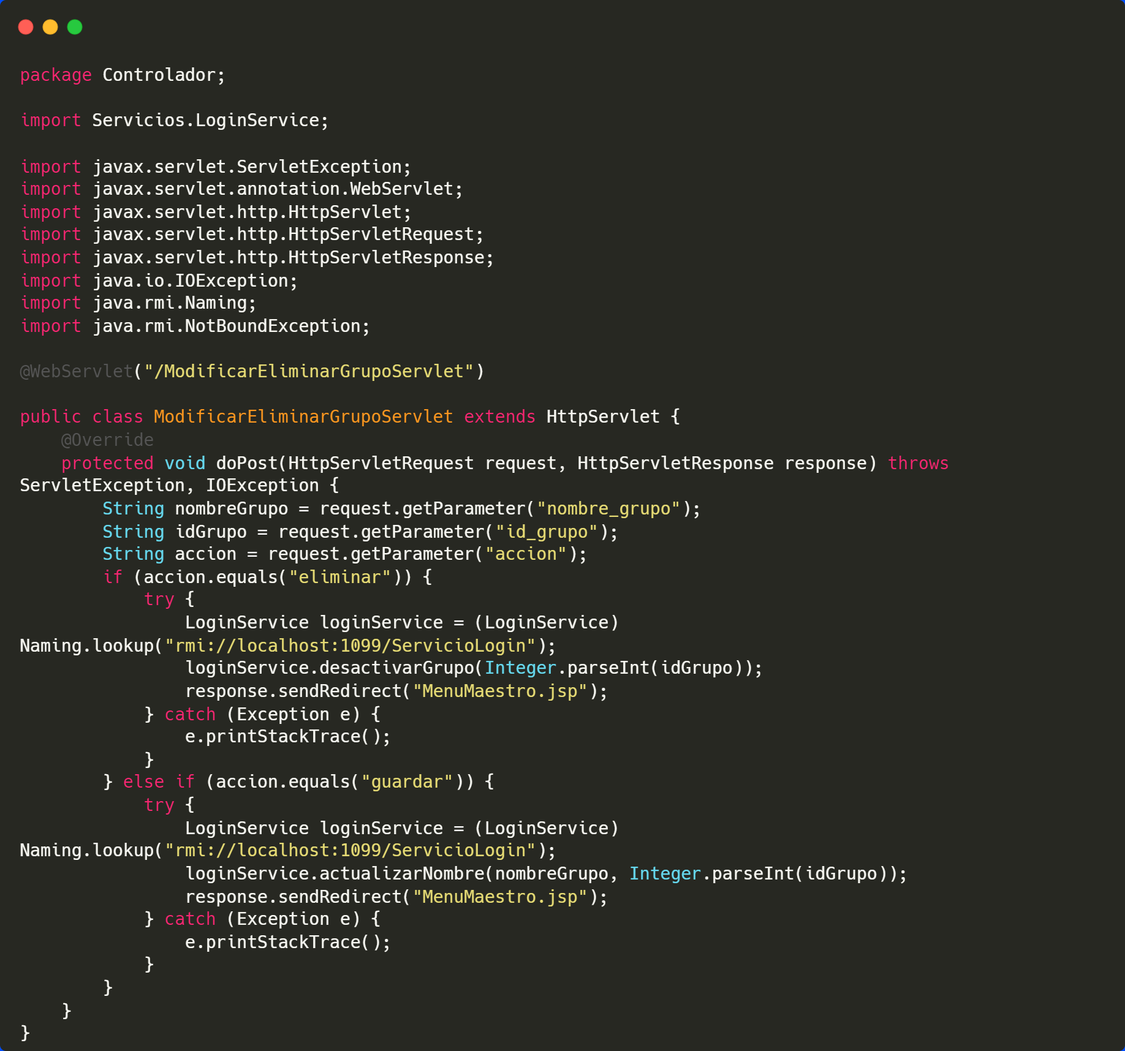

LoginServlet se encarga del inicio se sesión en la vista de index.jsp validando de manera exitosa que las credenciales sean correctas

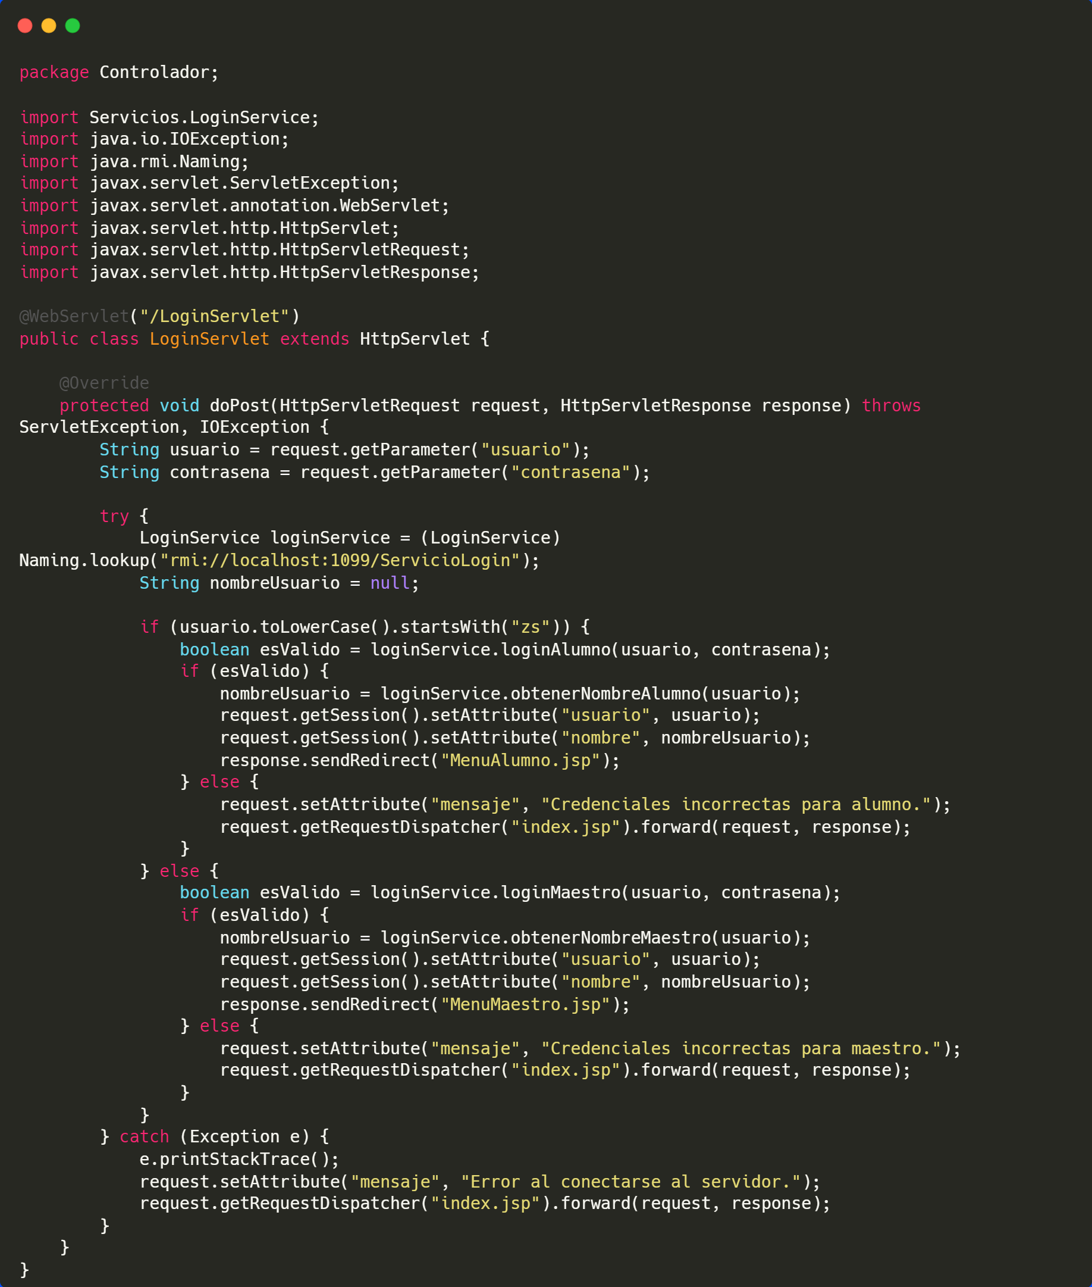

RegistroServlet se encarga de validar los campos ingresados en la vista de Registro.jsp para hacer uso de la plataforma

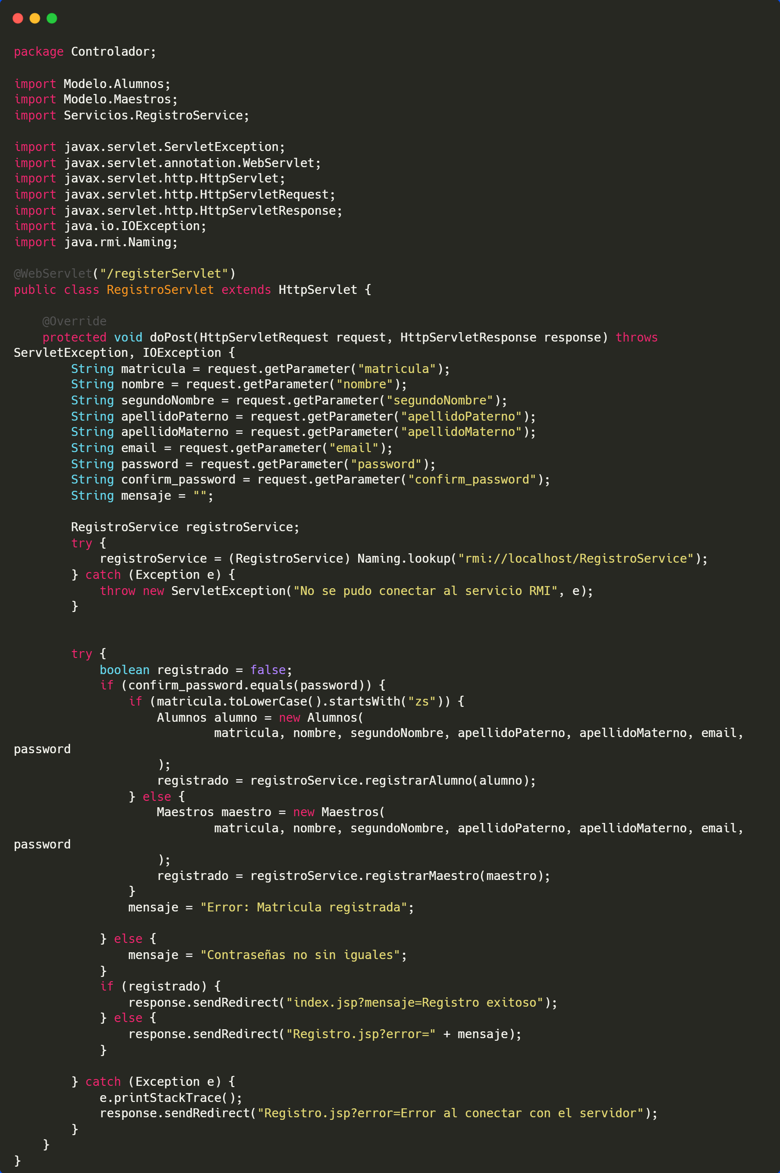

EnviarMensajeServlet es el que hace lo posible en la vista de chatMaestro.jsp de hacer el envio de mensajes gracias a el método de enviar mensaje dentro de la clase de websocketsCHAT y en la base de datos gracias a la implementación RMI de enviarMensaje dentro de LoginService.

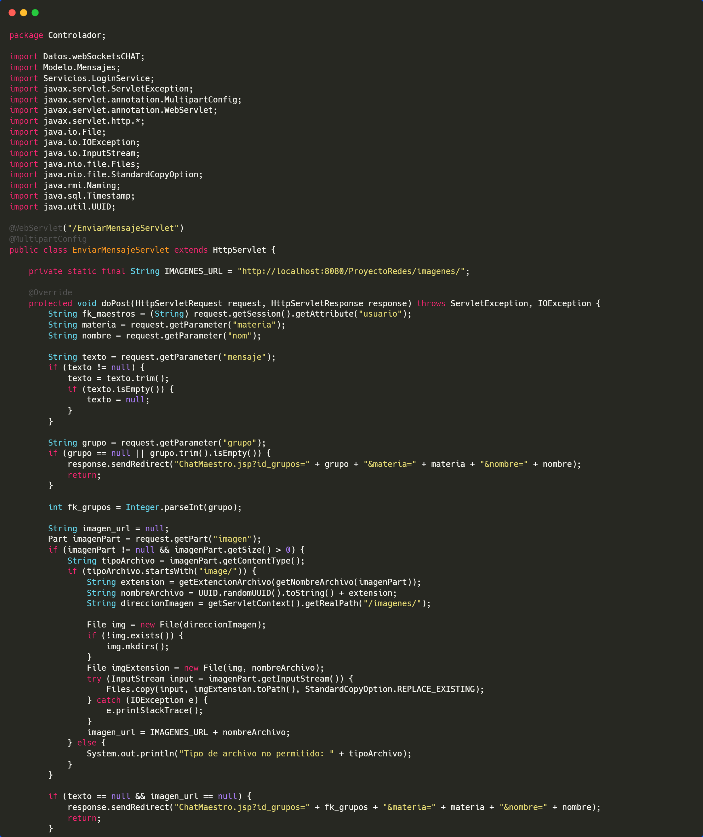

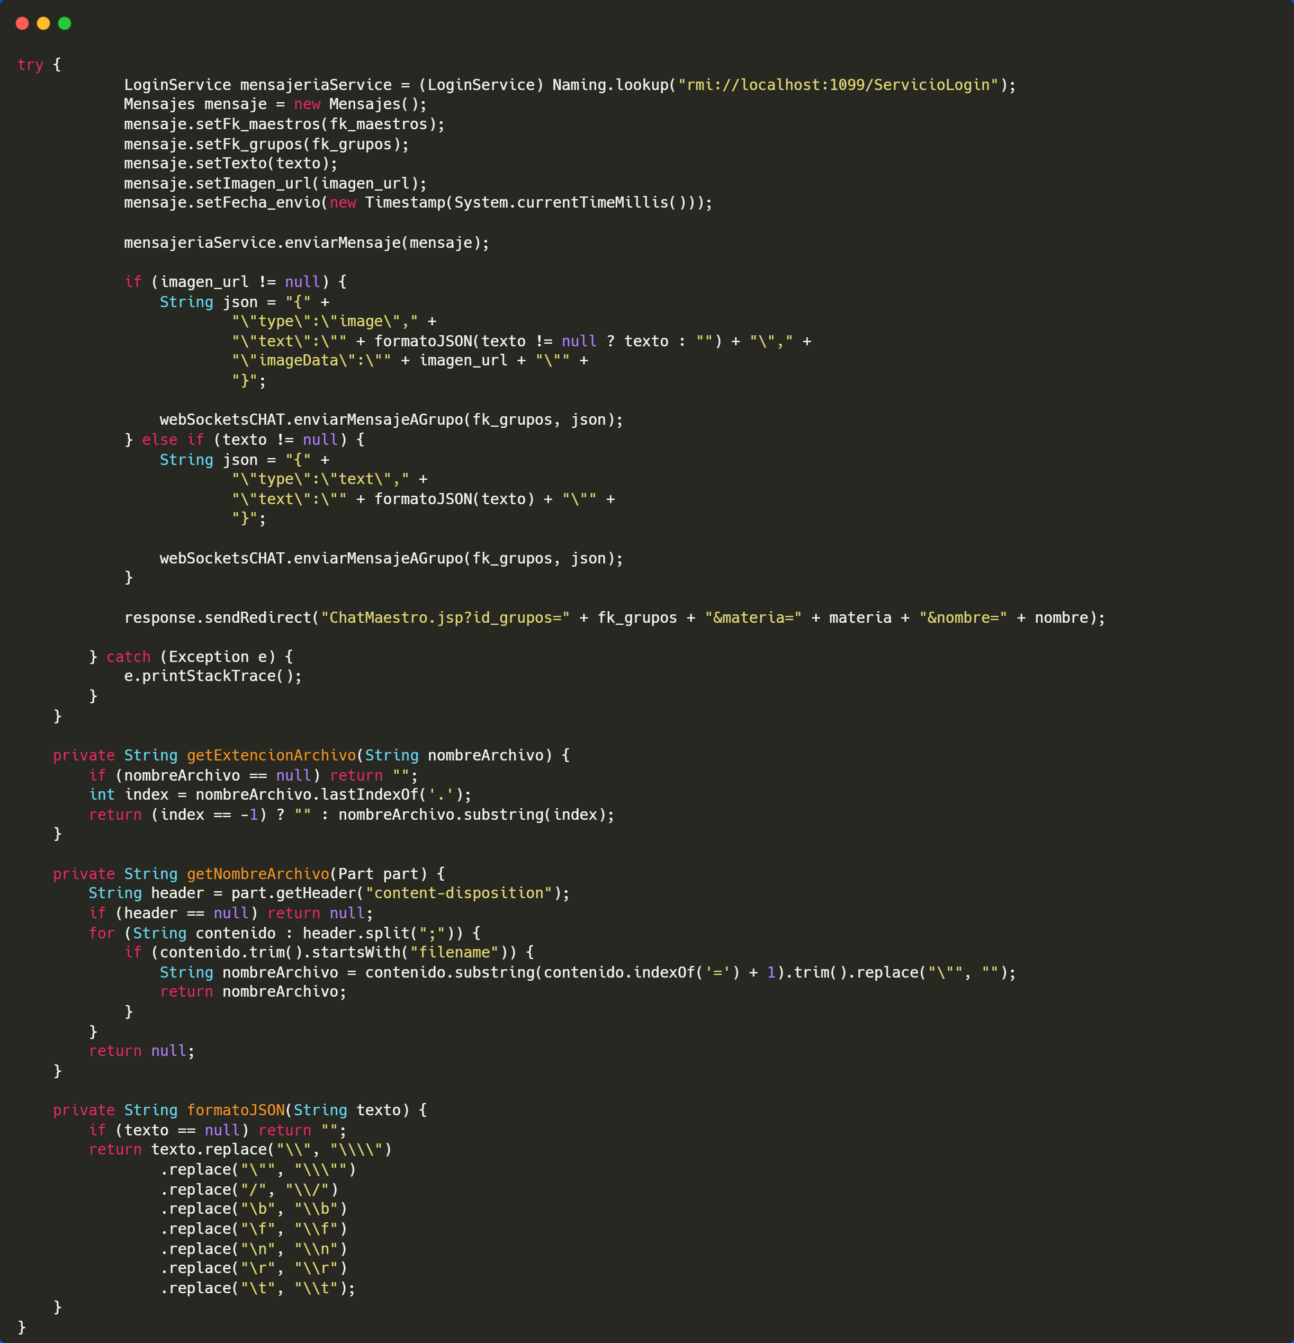

Gracias a este metodo podemos cargar con el metodo on.massages dentrode ChatAlumnos los datos que se acaban de enviar en tiempo real, haciendo posible que todos los alumnos reciban la informacion al momento.

# Resultados

Gracias a todo lo anterior pudimos concluir una aplicación de mensajería integrando los conceptos de los canales de WhatsApp, pero enfocado para el ámbito académico que tiene MS Teams, a continuación, se mostraran algunas imágenes del proyecto terminado:

## Inicio de sesión

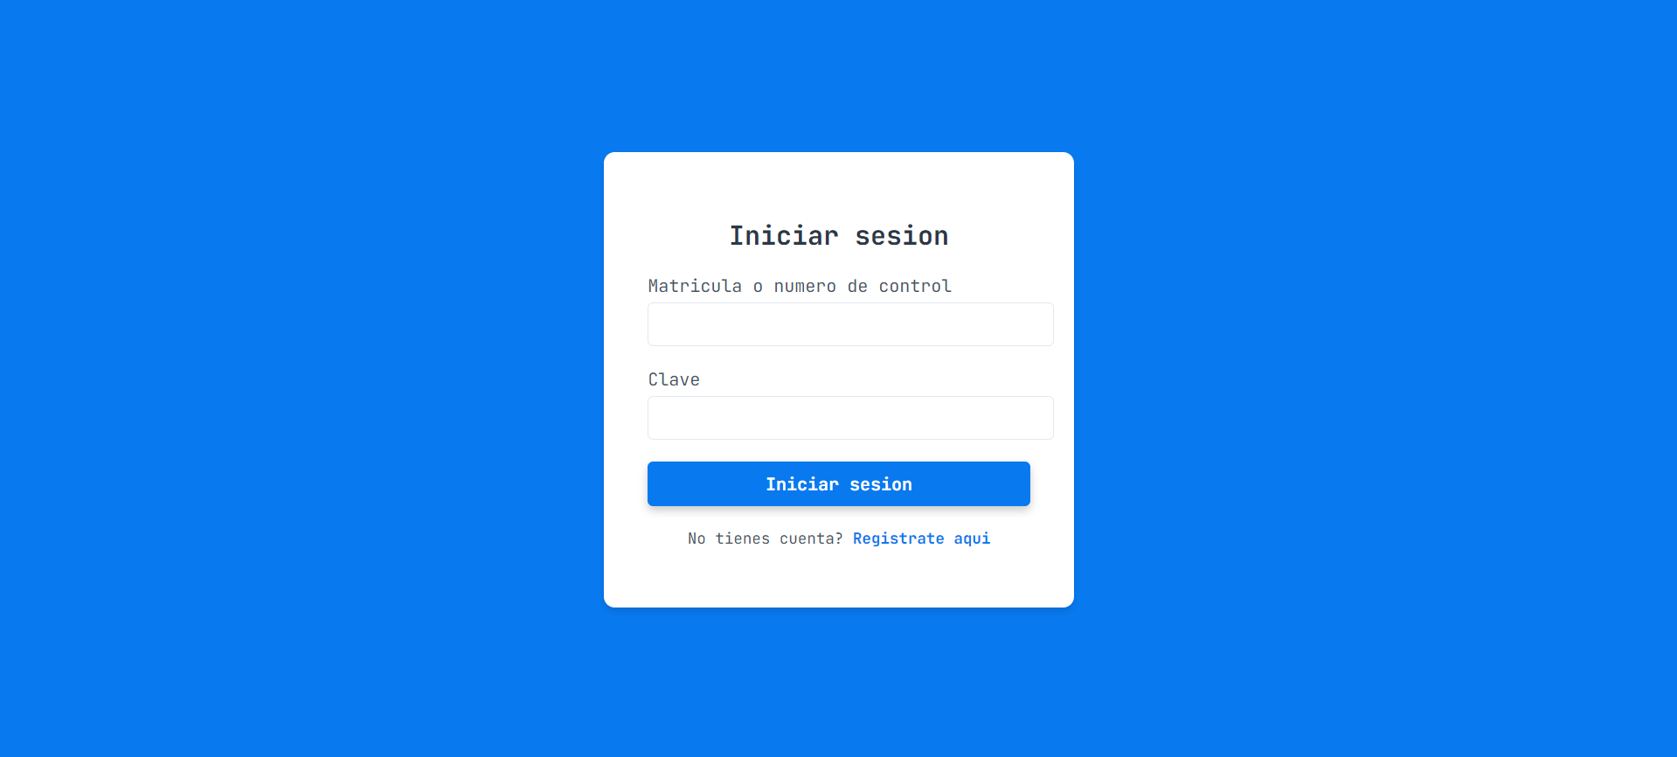

## Registro

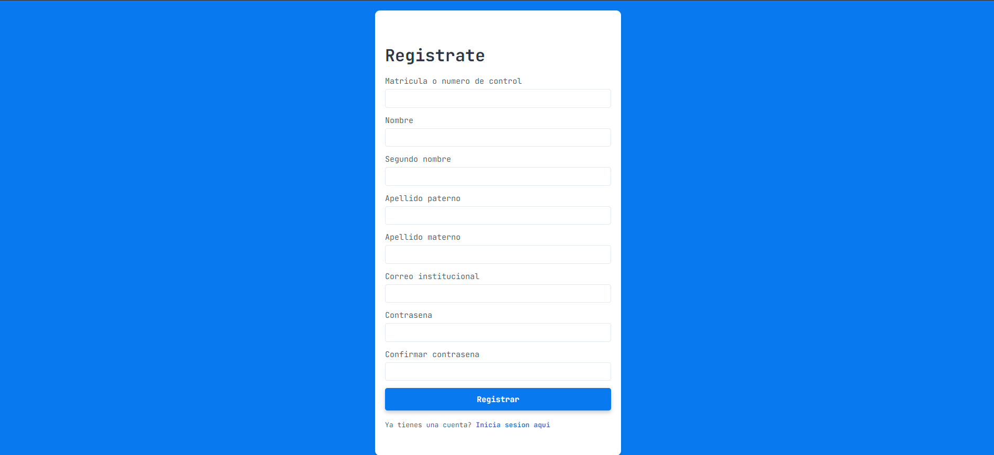

## Menú para alumnos

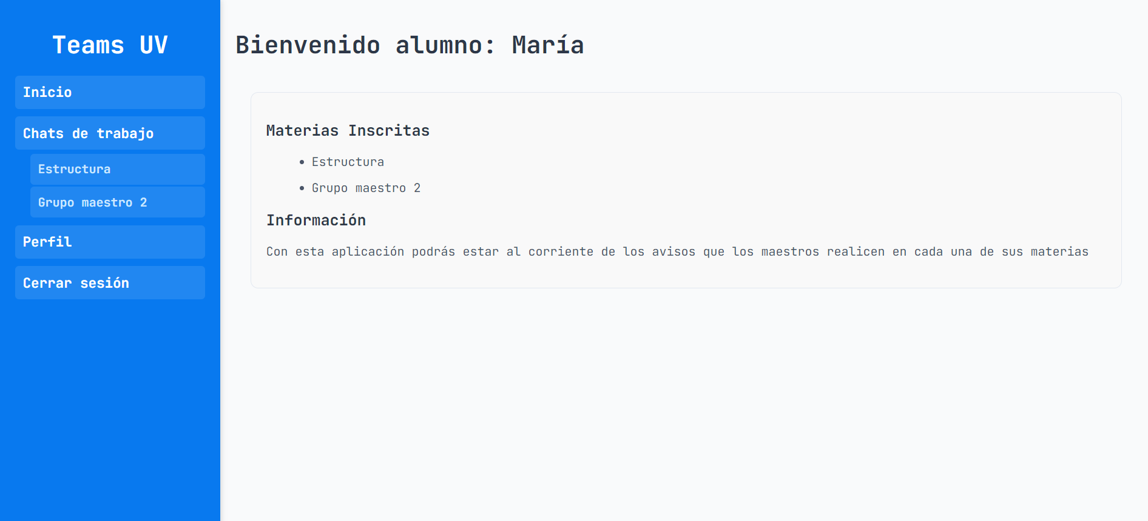

## Menú para maestros

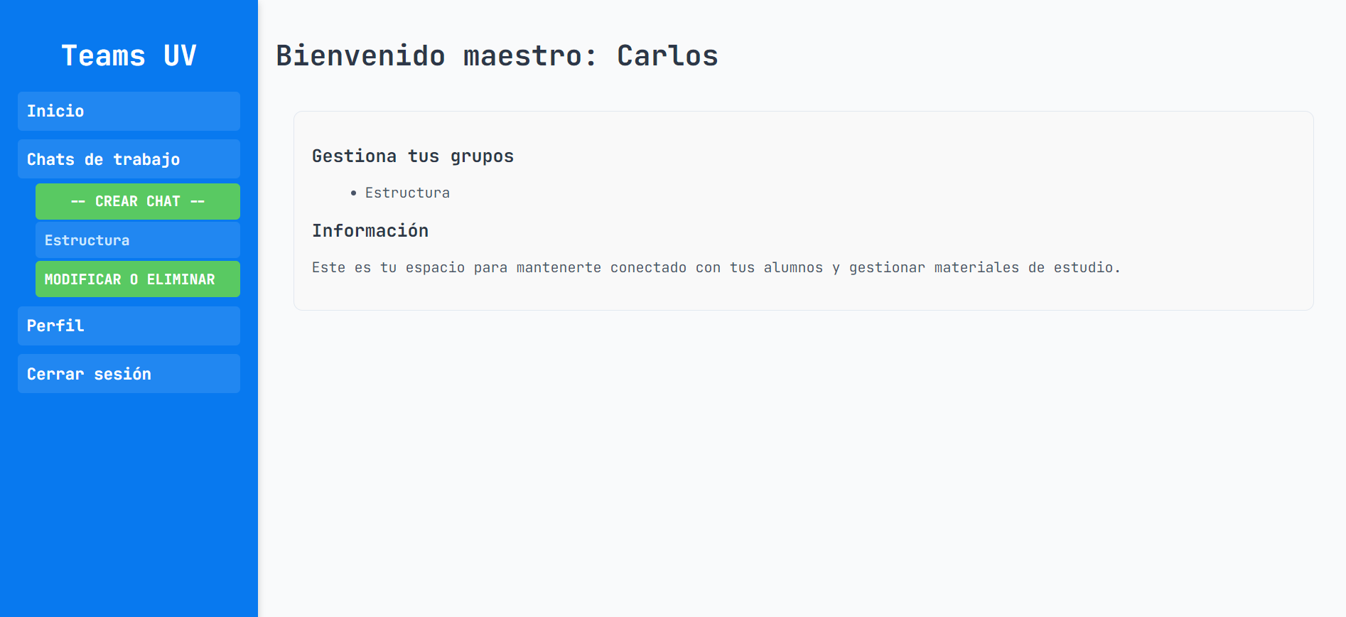

## Perfil

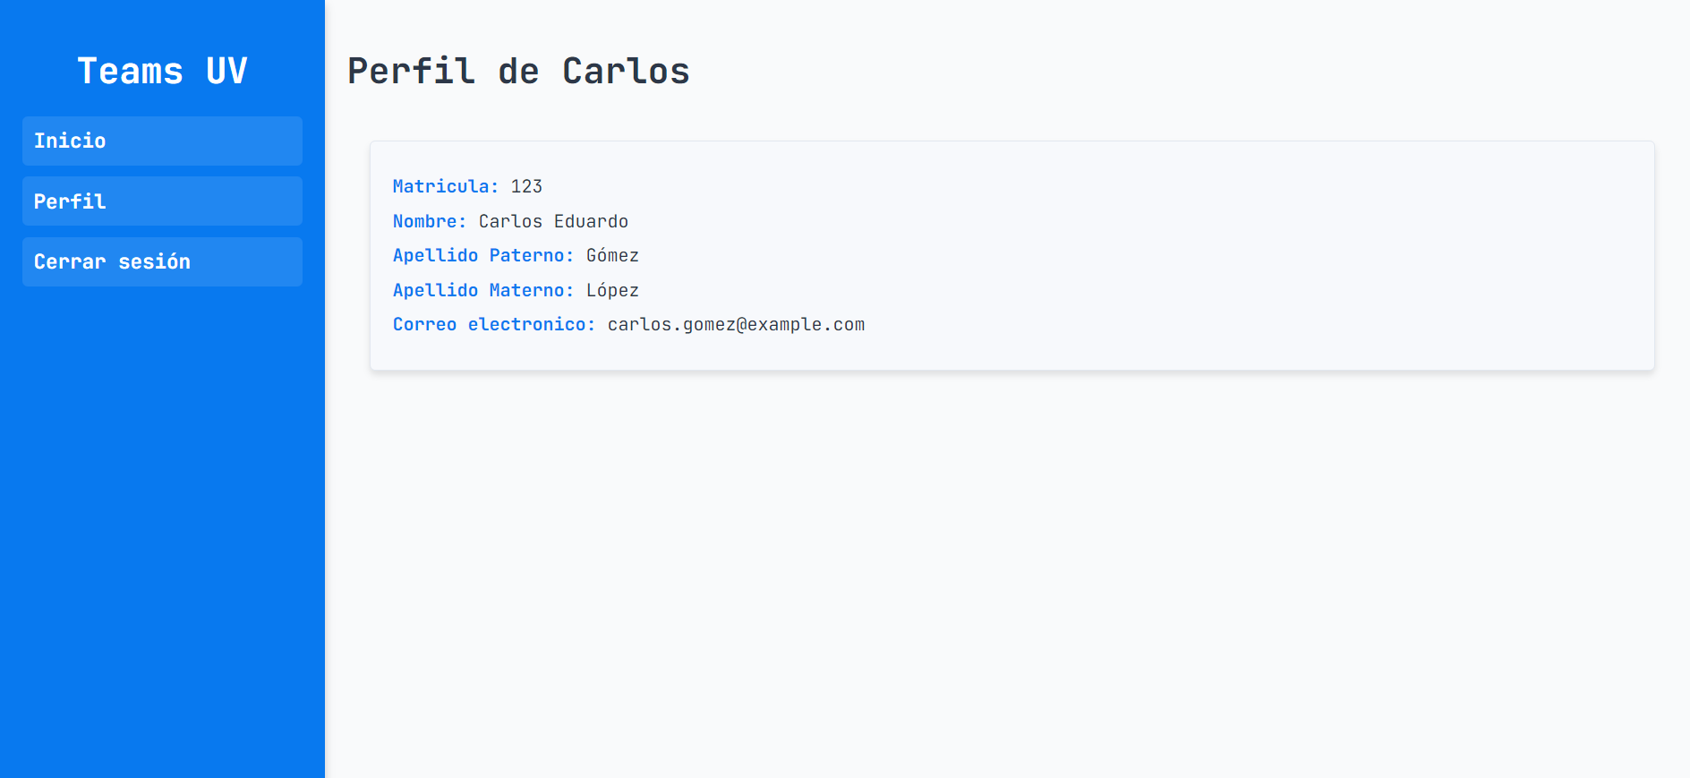

## Chat de alumnos

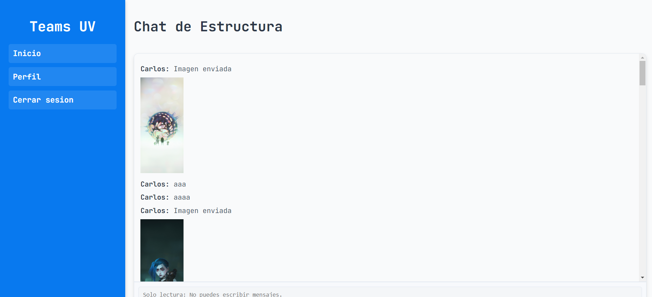

## Chat de maestros

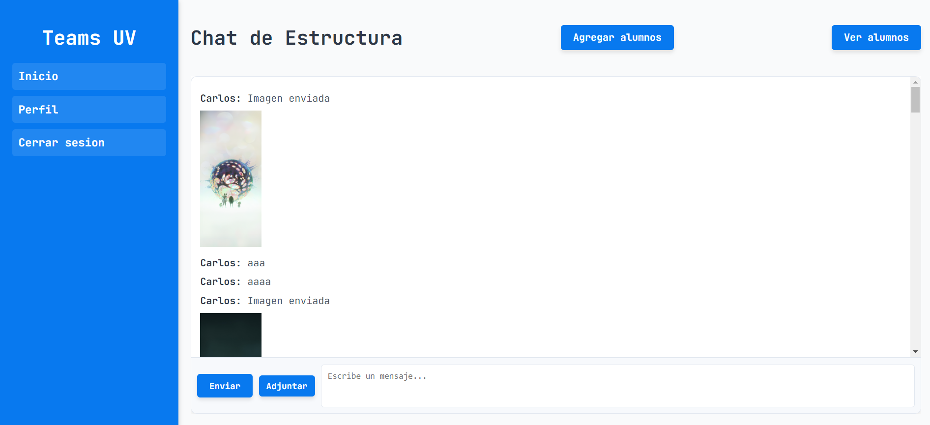

## Agregar alumnos a un grupo (Maestro)

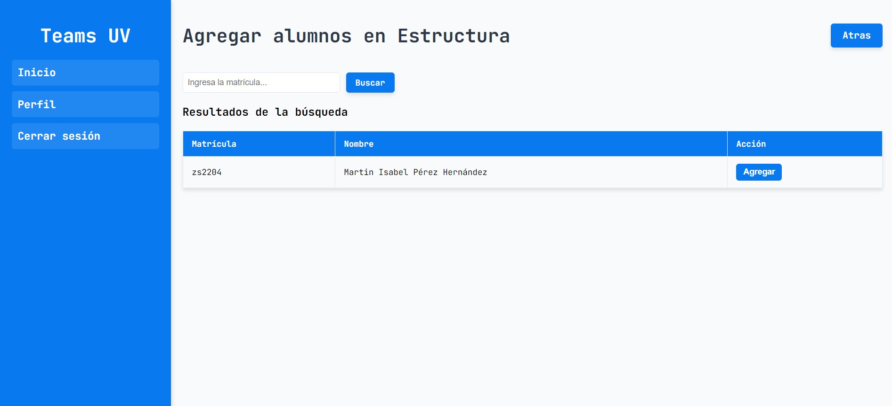

## Ver alumnos de un grupo (Maestro)

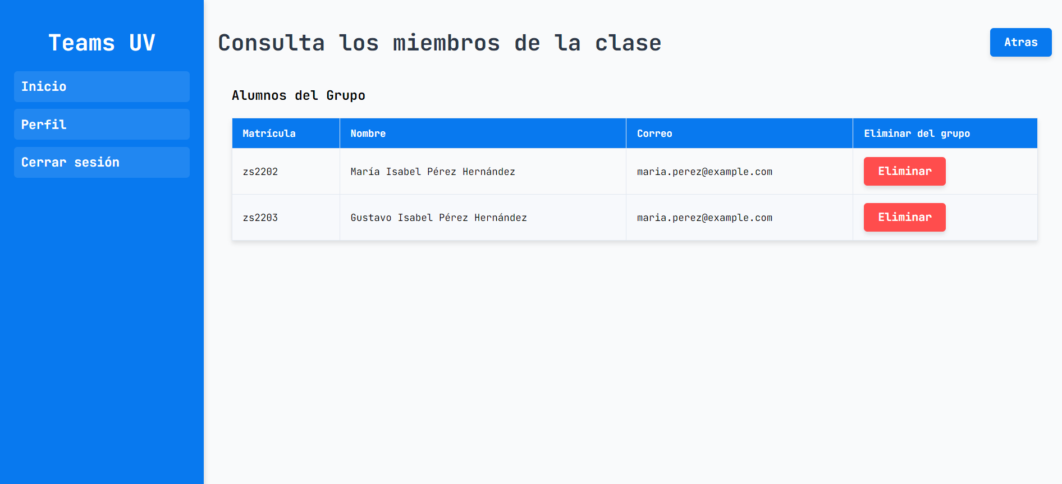

# Instrucciones

## Inicio de sesión



El usuario debe escribir su matricula o número de control dependiendo si es maestro o alumno además de su contraseña y dar click en iniciar sesión, en caso de no estar registrado hacer click en “Registrate aquí” que rederigira a la vista de registro.

## Registro



El usuario debe completar todos los campos dependiendo el caso de ser maestro o alumno y confirmar su contraseña, cuando tenga todos los datos escritos debe dar click en “Registrar”, si es que ya tiene una cuenta, puede regresar dando click en “Inicia sesión aquí” para ser redirigido al login.

## Menú para alumnos



En caso de ser un alumno, tienes la posibilidad de ver tu perfil en la opción de la izquierda de “Perfil” o puedes ver las materias donde se está inscrito desplegando con un click el menú de “Chats de trabajo” y hacer click en el grupo que deseas checar para ser redirigido a su chat pertinente.

## Menú para maestros



Al ser maestro, tienes la posibilidad de ver tu perfil en la opción de la izquierda de “Perfil” o puedes ver las materias que has creado desplegando con un click el menú de “Chats de trabajo” y hacer click en el grupo que deseas checar para ser redirigido a su chat pertinente, también puedes ir a crear un chat dando click el apartado de “-- CREAR CHAT --“ o puedes borrar el chat o modificar su nombre dando click en el apartado de “MODIFICAR O ELIMINAR” estos últimos mostrados de un color verde.

## Perfil



En perfil el usuario puede ver sus datos personales además de poder volver al menú de inicio o cerrar sesión como únicas opciones

## Chat de alumnos



En la vista de chat para alumnos el usuario puede ver los mensajes en manera descendente y dar click a las imágenes para ampliarlas, además de poder dar click en “Perfil” para ver el suyo o si lo requiere ir al inicio.

## Chat de maestros



Los maestros por otra parte al ser los únicos que pueden mandar mensajes tienen el textArea disponible para ello, pueden enviar texto, imagen o ambos al mismo tiempo, el botón de adjuntar solo admite imágenes, además se tiene disponible el botón de “agregar alumnos” y el botón de “ver alumnos”.

## Agregar alumnos a un grupo (Maestro)



El usuario (Maestro) puede agregar un alumno buscando la matricula proporcionada por el alumno dentro del salón de clases y dar click en “buscar” de este modo carga la tabla que aparece en la imagen dando la posibilidad de dar click en “agregar” dicho alumno o regresar a la vista anterior con el botón de atrás.

## Ver alumnos de un grupo (Maestro)



Cuando el usuario llega a a vista se despliega una lista de los alumnos inscritos a su materia, lo cual hace posible la eliminación de los mismos en el grupo dando click en el botón “Eliminar” o ir a la vista anterior (Chat) para continuar con la mensajería.

# Conclusiones

A lo largo del desarrollo del proyecto, se han alcanzado varios logros clave que contribuyen a su éxito. Se logró crear una interfaz de usuario intuitiva y accesible que facilita la interacción de los usuarios, especialmente en el manejo de mensajes. La implementación del sistema de mensajería en tiempo real, utilizando RMI y sockets, permitió una comunicación eficiente entre estudiantes y maestros, garantizando que los mensajes se envíen de manera instantánea. Además, se implementó un control efectivo de roles, permitiendo que solo los maestros puedan enviar mensajes y fotos, mientras que los estudiantes solo pueden recibir y visualizar el contenido. La integración con la base de datos mediante JDBC y MySQL permitió un almacenamiento seguro y organizado de la información de los usuarios, mensajes y otros elementos esenciales para el sistema. La optimización del rendimiento, gracias al uso de Servlets y JSP.

Sin embargo, a pesar de estos logros, el proyecto presenta algunas limitaciones, aunque el sistema está preparado para manejar una cantidad moderada de usuarios, podría enfrentar dificultades al gestionar la conexión de una cantidad más grande de usuarios debido a la gestión de conexiones de sockets y RMI, que pueden consumir recursos significativos del servidor (Mi laptop) esto siendo evidente al realizar el envío de varios mensajes en corto periodo de tiempo llevando al incremento de la velocidad de los ventiladores, sin embargo esas limitaciones son técnicas del servidor y no del propio software.

# Referencias

Codisi. (2022, 24 septiembre). *Crear un servidor WebSocket con Java* [Vídeo]. YouTube. <https://www.youtube.com/watch?v=fq0Ya-8M7yA>

Juan Alberto Antonio. (2020, 1 abril). *Explicación de Java RMI* [Vídeo]. YouTube. <https://www.youtube.com/watch?v=uamLt1pDG0M>

Jonathan Castillo. (2020, 25 marzo). *Ejemplo de RMI - Java [Actividad 4]* [Vídeo]. YouTube. <https://www.youtube.com/watch?v=xLn0THtpzhc>